# **KATA PENGANTAR**

**E:\SKRIPSIKU\Capture.PNG**

Puji syukur penulis tuturkan kepada Yang Maha Kuasa, Yang Maha Pemberi, Yang Maha Kaya akan Ilmu yaitu kepada Allah swt., yang merupakan Tuhan segala makhluk-Nya, maka tak pantas jika penulis tak bersyukur akan segala Nikmat-Nya sehingga penulis telah sampai pada tahap ini. Kemudian penulis juga tidak lupa mengirim salawat dan salam kepada Bagainda Nabi Besar Muhammad SAW, Nabi yang membawa seluruh makhluk dari zaman jahiliyah menuju zaman yang penuh dengan ilmu pengetahuan dan teknologi seperti saat ini. Dengan ilmu pengetahuan dan teknologi yang penulis rasakan saat ini, maka penulis dapat menyusun dan menyelesaikan laporan skripsi dengan judul “Rancang Bangun Aplikasi Pengumuman Orang Hilang Penyandang Disabilitas Menggunakan Kode QR Berbasis Android”. Skripsi ini disusun untuk memenuhi syarat dalam menyelesaikan studi dan memperoleh gelar sarjana untuk program studi Teknik Informatika Fakultas Sains dan Teknologi Universitas Islam Negeri Alauddin Makassar.

Selama menyelesaikan penyusunan skripsi ini penulis telah banyak mendapat bantuan dari berbagai pihak, baik secara langsung maupun tidak langsung. Untuk itu, dengan segala kerendahan hati, penulis ingin menyampaikan rasa syukur dan ucapan terima kasih yang sebesar-besarnya kepada semua pihak yang turut membantu, khususnya Ayahanda Drs.H. Sainuddin dan Ibunda Rosmina yang selalu memberikan motivasi, semangat, dan doa tiada henti, dukungan moral mauput material, kasih sayang yang tak ternilai harganya yang menjadi motivasi besar bagi penulis untuk menyelesaikan skripsi ini. Serta ucapan terima kasih kepada :

1. Rektor Universitas Islam Negeri Alauddin Makassar Bapak Prof. Dr. H. Musafir Pababbari, M.Si
2. Dekan Fakultas Sains dan Teknologi Universitas Islam Negeri Aluaddin Makassar. Bapak Prof. Dr. H. Arifuddin, M. Ag.
3. Ketua Jurusan Teknik Informatika Bapak Faisal, S.T., M.T dan Sekretaris Jurusan Teknik Informatika Bapak A. Muhammad Syafar, S.T.,M.T
4. Bapak Faisal Akib, S.Kom., M.Kom., selaku pembimbing I yang telah membimbing dan membantu penulis untuk mengembangkan pemikiran dan penyusunan skripsi ini hingga selesai. Bapak Firmansyah Ibrahim, S.Kom., M.Kom., sebagai pembimbing II yang telah membimbing dan membantu penulis untuk mengembangkan pemikiran dalam penyusunan skripsi ini hingga selesai.
5. Bapak Nur Afif , S.T., M.T., selaku penguji I dan Bapak Dr. H. Mukhlis Mukhtar, M.Ag., selaku penguji II yang telah menguji dan membimbing dalam penulisan skripsi ini.
6. Seluruh dosen, staf dan karyawan Jurusan Teknik Informatika Fakultas Sains dan Teknologi UIN Alauddin Makassar yang telah banyak memberikan sumbangsih baik tenaga maupun pikiran
7. Teman-teman seperjuangan selama di Teknik Informatika 2015 “REG15TER” yang bersama-sama menjalani suka maupun duka dan tidak pernah berhenti memberikan dukungan dan semangat dalam menempuh pendidikan di kampus.
8. Seluruh pihak yang tidak dapat penulis sebutkan satu per satu, namun banyak terlibat membantu penulis dalam proses penyusunan skripsi ini.

Penulis sadar bahwa tentunya dalam penulisan skripsi ini masih banyak terdapat kekurangan, untuk itu saran dan kritik dari pembaca yang sifatnya membangun sangat diharapkan, demi pengembangan kemampuan penulis kedepan. Semoga skripsi ini dapat berguna bagi para pembaca sekalian. Lebih dan kurangnya mohon maaf yang sebesar-besarnya, semoga Allah swt. melimpahkan rahmat-Nya kepada kita semua. Aamiin.

Makassar, Juli 2018

Penyusun

Dian Pertiwi

NIM: 60200115007

**DAFTAR ISI**

KATA PENGANTAR i

DAFTAR ISI iv

DAFTAR GAMBAR vii

DAFTAR TABEL viii

ABSTRAK ix

BAB I PENDAHULUAN 1

A. Latar Belakang Masalah 1

B. Rumusan Masalah 9

C. Fokus Penelitian dan Deskripsi Fokus 9

D. Kajian Pustaka 11

E. Tujuan dan Kegunaan Penelitian 13

1. Tujuan Penelitian 13

2. Kegunaan Penelitian 13

BAB II TINJAUAN TEORITIS 15

A. Aplikasi 15

B. Penyandang Disabilitas 15

C. Orang Hilang 18

D. Pengumuman 18

E. Kode QR 19

F. Android 19

1. Pengertian Android 19

2. Karakteristik Android 20

3. Komponen Kebutuhan Aplikasi 21

G. Daftar Simbol 21

1. Daftar Simbol Flowmap Diagram 21

2. Daftar Simbol *Use Case* Diagram 24

3. Daftar Simbol *Class Diagram* 25

4. Daftar Simbol *Sequence* *Diagram* 26

5. Daftar Simbol *Activity* Diagram 27

6. Daftar Simbol *Flowchart* 29

BAB III METODOLOGI PENELITIAN 32

A. Jenis dan Lokasi Penelitian 32

B. Pendekatan Penelitian 32

C. Sumber Data 32

D. Metode Pengumpulan Data 32

1. Observasi 33

2. Studi Pustaka 33

E. Instrumen Penelitian 33

1. Perangkat Keras 33

2. Perangkat Lunak 34

F. Teknik Pengolahan dan Analisis Data 34

1. Pengolahan Data 34

2. Analisis Data 35

G. Metode Perancangan Aplikasi 35

1. *Requirement Analysis* 36

2. *Design System* 36

3. *Implementation* 37

4. *System Testing* 37

5. *Maintenance and operation* 37

H. Teknik Pengujian Sistem 38

1. Pengujian Unit 38

2. Pengujian Integritas 38

3. Pengujian Sistem 38

BAB IV ANALISIS DAN PERANCANGAN SISTEM 39

A. Analisis Sistem yang Sedang Berjalan 39

B. Analisis Sistem yang Diusulkan 40

1. Analisis Masalah 42

2. Analisis Kebutuhan 42

3. Analisa Kelemahan 44

C. Perancangan Sistem 44

1. *Use Case Diagram* 44

2. *Class Diagram* 45

3. *Sequance Diagram* 46

4. *Activity Diagram* 50

5. Perancangan Antarmuka (*Interface)* 51

BAB V IMPLEMENTASI DAN PENGUJIAN SISTEM 58

A. Implementasi Sistem 58

B. Hasil Pengujian Sistem 66

1. Prosedur Pengujian 66

2. Hasil Pengujian Sistem 67

BAB VI PENUTUP 72

A. Kesimpulan 72

B. Saran 72

DAFTAR PUSTAKA 74

RIWAYAT HIDUP PENULIS 76

**DAFTAR GAMBAR**

Gambar. III. 1 . Model *Waterfall.* 37

Gambar IV. 1. Flowmap Sistem yang Sedang Berjalan 39

Gambar IV. 2. *Flowchart* Sistem yang Diusulkan 41

Gambar IV. 3. *Use Case Diagram* 45

Gambar IV. 4. *Class Diagram* 46

Gambar IV. 5. *Sequance Diagram* Pengumuman Orang Hilang Penyandang DIsabilitas 47

Gambar IV. 6. *Sequance Diagram Fragment* Orang Hilang Penyandang Disabilitas 47

Gambar IV. 7. *Sequance Diagram Fargment* Tambah Data Orang 48

Gambar IV. 8. *Sequance Diagram* Tambah Data Orang 48

Gambar IV. 9. *Sequance Diagram* Scan Kode QR 49

Gambar IV. 10. *Sequance Diagram* Data yang Di Scan 49

Gambar IV. 11. *Sequance Diagram* Kontak Orang Tua Anak 49

Gambar IV. 12. *Sequance Diagram* Video Bahasa Isyarat 50

Gambar IV. 13. *Activity Diagram* 51

Gambar IV. 14. Desain Antarmuka *Splash Screen* 52

Gambar IV. 15. Desain Antarmuka Login 52

Gambar IV. 16. desain Antarmuka Registrasi 53

Gambar IV. 17. Desain Antarmuka Pengumuman 53

Gambar IV. 18. Desain Antarmuka Menu Utama 54

Gambar IV. 19. Desain Antarmuka List Data Orang 54

Gambar IV. 20. Desain Antarmuka Status Orang Penyandang Disabilitas 55

Gambar IV. 21. Desain Antarmuka Formulir Tambah Data Orang 55

Gambar IV. 22. Desain Antarmuka Scan Kode QR 56

Gambar IV. 23. Desain Antarmuka Data Scan Kode QR 56

Gambar IV. 24. Desain Antarmuka Video Bahasa Isyarat 57

Gambar IV. 25. Desain Antarmuka Notifikasi Orang Tua 57

Gambar V. 1. Antarmuka *Splash Screen* 58

Gambar V. 2. Antarmuka *Login* 59

Gambar V. 3. Antarmuka Registrasi 59

Gambar V. 4. Antarmuka Penguumuman 60

Gambar V. 5. Antarmuka Menu 61

Gambar V. 6. Antarmuka List Data Orang 61

Gambar V. 7. Antarmuka Status Orang Penyandang Disabilitas 62

Gambar V. 8. Antarmuka Formulir Tambah Data Orang 63

Gambar V. 9. Antarmuka Scan Kode QR 63

Gambar V. 10. Antarmuka Data yang Di Scan 64

Gambar V. 11. Antarmuka Video Bahasa Isyarat 64

Gambar V. 12. Antarmuka Notifikasi Orang Tua 65

Gambar V. 13. Antarmuka Tentang. 65

**DAFTAR TABEL**

Tabel II. 1. Simbol *Flowpam Diagram* 22

Tabel II. 2. Daftar Simbol *Use Case Diagram* 24

Tabel II. 3. Daftar Simbol *Class Diagram* 25

Tabel II. 4. Daftar Simbol *Sequance Diagram* 26

Tabel II. 5. Daftar Simbol *Activity Diagram* 28

Tabel II. 6. Daftar Simbol *Flowchart* 29

Tabel V. 1. Pengujian Menu Login 67

Tabel V. 2. Pengujian Menu Pengumuman 67

Tabel V. 3. Pengujian Menu Utama 68

Tabel V. 4. Pengujian Menu List Data Orang 69

Tabel V. 5. Pengujian Menu Scan Kode QR 69

Tabel V. 6. Pengujian Menu Video Bahasa Isyarat 70

Tabel V. 7. Pengujian Menu Notifikasi Orang Tua 71

**ABSTRAK**

**Nama : Dian Pertiwi**

**Nim : 60200115007**

**Jurusan : Teknik Infromatika**

**Judul : Pengumuman Orang Hilang Penyandang Disabilitas**

**Menggunakan Kode QR Berbasis Android**

**Pembimbing 1 : Faisal Akib, S.Kom., M.Kom**

**Pembimbing II : Firmansyah Ibrahim, S.Kom., M.Kom**

Penyandang disabilitas atau *difabel* merupakan salah satu masalah sosial yang perlu mendapatkan perhatian khusus dari berbagai pihak. Penyandang disabilitas terdiri dari penyandang cacat fisik, penyadang cacat mental, dan penyandang cacat fisik dan mental. Sehingga dengan kondisi tersebut maka penyandang disabilitas akan hilang jika tanpa pengawasan oleh keluarga. Maka dari itu, setiap keluarga akan mengumumkan akan hilangnya orang *difabel* tersebut baik melalui sosial media ataupun mencari langsung di masyarakat dengan menempelkan lembaran informasi di tembok-tembok. Akan tetapi hal tersebut kurang efektif dalam menemukan orang hilang. Karena disebabkannya banyak pekerjaan yang begitu padat dan kurangnya peminat untuk membaca pengumuman tersebut. Apalagi identitas orang hilang tersebut kurang lengkap yang disediakan oleh keluarga *difabel* tersebut. Penelitian ini bertujuan untuk membangun sistem yang dapat membantu masyarakat dalam melakukan pengumuman orang hilang disertakan dengan adanya kode QR sebagai media untuk identitas penyandang disabilitas tersebut. Kode QR merupakan teknologi yang menghubungkan antara dunia fisik dengan dunia web, dimana aplikasi ini menggunakan akses internet untuk menampilkan informasi.

Dalam melakukan penelitian ini, jenis penelitian yang digunakan adalah penelitian kualitatif. Sistem ini berjalan pada perangkat *mobile* berbasis Android. Dirancang dengan bahasa pemrograman *java.* Dalam pemodelan sistem ini menggunakan UML dan diuji dengan metode pengujian *unit, integritas, dan system.*

Hasil dari penelitian ini menujukkan bahwa sistem ini membantu masyarakat dalam pengumuman orang hilang penyandang disabilitas dengan menggunakan kode QR. Dan juga sistem ini berjalan sesuai dengan fungsi yang diharapkan.

**Kata Kunci : Orang Hilang, Penyandang Disablitas, Kode QR, Android**

# **BAB I**

# **PENDAHULUAN**

1. **Latar Belakang Masalah**

Selama dasawarsa terakhir, tingkat kemisinan masih terbilang sangat tinggi dibanyak wilayah Indonesia, terutama bagi masyarakat yang yang terimarjinalisasi dan rentan, termasuk para penyandang disabilitas masih terjadi. Para penyandang disabilitas kerap kali terisolir secara sosial dan menghadapi diskriminasi dalam akses atas kesehatan dan layanan-layanan lainnya, pendidikan dan pekerjaan. *(Internasional Labour Organization (ILO)).* Penyandang disabilitas atau *difabal* merupakan salah satu masalah sosial yang perlu mendapatkan perhatian khusus dari berbagai pihak. Menurut UU Indonesia No. 4 Tahun 1997 tentang penyandang cacat menjelaskan bahwa “Penyandang cacat adalah setiap orang yang mempunyai kelainan fisik/mental, yang dapat mengganggu atau merupakan rintangan dan hambatan baginya untuk melakukan secara selayaknya, yang terdiri dari penyandang cacat fisik, penyandang cacat mental, dan penyandang cacat fisik dan penyandang cacat mental”.

Berdasarkan Survei Kebutuhan Program Bantuan Sosial Bagi Penyandang Disabilitas (Survey on the Need for Social Asistance Programmes for People with Disabilities / SNSAP-PWD) yang dipaparkan dalam laporan, penyebab terbesar seorang individu menjadi disabilitas adalah faktor kecelakaan. Sementara itu, faktor konflik dan bencana merupakan faktor penyebab terbesar kedua setelah kecelakaan. Menurut data PUSDATIN dari Kementerian Sosial, pada 2010, jumlah penyandang disabilitas di Indonesia adalah: 11,580,117 orang dengan diantaranya 3,474,035 (penyandang disabilitas penglihatan), 3,010,830 (penyandang disabilitas fisik). 2,547,626 (penyandang disabilitas pendengaran), 1,389,614 (penyandang disabilitas mental) and 1,158,012 (penyandang disabilitas kronis).

Pemerintah kota Makassar mengeluarkan Peraturan Daerah No. 6 Tahun 2013 tentang Pemenuhan Hak-Hak Penyandang Disabilitas di kota Makassar yang Perlindungan dan Pemberdayaan Perempuan dan Anak Penyandang Disabilitas. Pelaksanaan Peraturan Dearah Kota Makassar No. 6 Tahun 2013 tentang Pemenuhan Hak-Hak Penyandang Disabilitas di kota Makassar. Masyarakat kota Makassar berkewajiban dan bertanggung jawab dalam segala bentuk pemberian bantuan, saran, kesempatan kepada pemerintah kota selaku pelaksana teknis dan Penyandang Disabilitas serta pengadaan sarana penunjang untuk Penyandang Disabilitas (Bab 10, Pasal 50) seperti yang dijelaskna dalam peraturan daerah tersebut.

Syarli (2015) menyatakan negara hukum mengatakn kedudukan setiap warga negara, dimana setiap warga negara memiliki kedudukan, hak, kewajiban, dan peran yang sama demikian juga dengan Penyandang Disabilitas. Kewajiban penyelenggara negara yang paling *urgent* dalam hal ini adalah menghormati, melindungi, dan melakukan pemenuhan terhadap Hak Asasi Manusia (HAM) khususnya bagi para Penyandang Disabilitas yang berkebutuhan khusus. Hal ini sesuai dengan amanat Pasal 28 H ayat (1) Undang-Undang Dasar 1945, yang menyatakan bahwa “Setiap orang berhak mendapat kemudahan dan perlakuan khusus untuk memperoleh kesempatan dan manfaat yang sama guna mencapai persamaan dan keadilan”.

Hal ini selaras dengan firman Allah swt. sebagaimana dijelaskan dalam . An-Nur/24:61:

لَيْسَ عَلَى الْأَعْمَىٰ حَرَجٌ وَلَا عَلَى الْأَعْرَجِ حَرَجٌ وَلَا عَلَى الْمَرِيضِ حَرَجٌ وَلَا عَلَىٰ أَنْفُسِكُمْ أَنْ تَأْكُلُوا مِنْ بُيُوتِكُمْ أَوْ بُيُوتِ آبَائِكُمْ أَوْ بُيُوتِ أُمَّهَاتِكُمْ أَوْ بُيُوتِ إِخْوَانِكُمْ أَوْ بُيُوتِ أَخَوَاتِكُمْ أَوْ بُيُوتِ أَعْمَامِكُمْ أَوْ بُيُوتِ عَمَّاتِكُمْ أَوْ بُيُوتِ أَخْوَالِكُمْ أَوْ بُيُوتِ خَالَاتِكُمْ أَوْ مَا مَلَكْتُمْ مَفَاتِحَهُ أَوْ صَدِيقِكُمْ ۚ لَيْسَ عَلَيْكُمْ جُنَاحٌ أَنْ تَأْكُلُوا جَمِيعًا أَوْ أَشْتَاتًا ۚ فَإِذَا دَخَلْتُمْ بُيُوتًا فَسَلِّمُوا عَلَىٰ أَنْفُسِكُمْ تَحِيَّةً مِنْ عِنْدِ اللَّهِ مُبَارَكَةً طَيِّبَةً ۚ كَذَٰلِكَ يُبَيِّنُ اللَّهُ لَكُمُ الْآيَاتِ لَعَلَّكُمْ تَعْقِلُونَ

Terjemahnya:

“Tidak ada halangan bagi orang buta, tidak (pula) bagi orang pincang, tidak (pula) bagi orang sakit, dan tidak (pula) bagi dirimu sendiri, makan (bersama-sama mereka) dirumah kamu sendiri atau di rumah bapak-bapakmu, dirumah ibu-ibumu, di rumah saudara-saudaramu yang laki-laki, di rumah saudaramu yang perempuan, dirumah saudara bapakmu yang laki-laki, di rumah saudara bapakmu yang perempuan, dirumah saudara ibumu yang laki-laki, dirumah saudara ibumu yang perempuan, dirumah yang kamu miliki kuncinya atau di rumah kawan-kawanmu. Tidak ada halangan bagi kamu makan bersama-sama mereka atau sendirian. Maka apabila kamu memasuki (suatu rumah dari) rumah-rumah (ini) hendaklah kamu memberi salam kepada (penghuninya yang berarti memberi salam) kepada dirimu sendiri, salam yang ditetapkan dari sisi Allah, yang diberi berkat lagi baik. Demikianlah Allah menjelaskan ayat-ayatnya(Nya) bagimu, agar kamu memahaminya.” (Departemen Agama Republik Indonesia, Al-Qurán dan Terjemahnya, CV Penerbit Jumanatul ‘Ali Art (J-ART))

*M Quraish Shihab* dalam tafsir Al-Misbah menerangkan bahwa orang-orang yang berhalangan seperti orang buta, orang pincang dan orang sakit-tidak berdosa untuk makan di rumah anak-anak kalian. Demi kian pula kalian, hai orang-orang yang sehat, tidak berdosa melakukan hal itu. Sebab rumah itu adalah juga rumah kalian. Begitu pula tidak berdoa untuk makan di rumah bapak, ibu, saudara laki-laki, saudara perempuan, saudara bapak yang laki-laki, saudara bapak yang perempuan, saudara ibu yang laki-laki dan saudara ibu kalian yang perempuan. Juga tidak berdoa makan di rumah yang dititipkan kepada kalian untuk diurus, atau di rumah kawan-kawan dekat selama tidak ada yang haram dilihat. Semua yang disebutkan di atas dibolehkan jika ada izin dari tuan rumah, baik langsung maupun tidak langsung. Tidak berdosa bagi kalian makan bersama-sama atau sendirian. Jika kalian memasuki suatu rumah, berilah salam kepada penghuninya yag merupakan bagian dari kalian, baik karena pertalian agama maupun karena hubungan kerabat. Mereka sama seperti kalian juga. Salam penghormatan ini adalah salam yang ditetapkan oleh Allah dan diberkati dengan pahala. Dengan cara seperti ini Allah menjelaskan ayat-ayatNya kepada kalian agar dapat menalar nasihat dan hukum yang terkandung di dalamnya, sehingga kalian paham dan kemudian mengerjakannya.

Dari pembahasan ayat diatas menejelaskan bahwa penyandang disabilitas memiliki hak dan kedudukan untuk hidup dilingkungan yang baik bersama dengan non disabilitas. Islam mengajarkan setiap manusia berbuat baik kepada sesamanya. Tidak melihat apakah seseorang itu memiliki keterbatasan fisik atau tidak. Manusia adalah makhluk sosial, dimana manusia saling bergantung satu sama lain. Begitu pula dengan peyandang disabilitas yang membutuhkan perhatian dan perlidungan dari orang lain. Sehingga tidak ada halangan untuk berdampingan penyandang disabilitas dengan non disabilitas.

Namun kenyataanya, berdasarkan informasi yang didapat melalui media internet (Berita Satu, (08/10/2012) penyandang disabilitas dengan keterbatasan fisik dan mental yang dimiliknya membuatnya sulit terkontrol oleh lingkungan, sehingga tanpa disadari dan tanpa pengawasan oleh lingkungan sekitar, penyandang disabilitas akan bepergian dengan tidak tentu arah dan tujuan dan meninggalkan rumah tanpa sepengetahuan keluarganya. Perilaku menantang lainnya yang biasa terjadi pada anak-anak disabilitas melibatkan melukai diri sendiri dan merusak properti. Hal tersebut sering terjadi bagi penyandang disabilitas mental yang berakar dari dari sifat alami mereka. Sehingga dengan sifat dan kebiasaan yang dimiliki oleh penyandang disabilitas yang selalu bepergian dengan tidak tentu arah dan tujuan bahkan sampai menghilang. Untuk itu, kita sebagai manusia adalah makhluk sosial yang saling membutuhkan satu sama lain. Menurut Shaleh (2018) penyandang disabilitas kondisinya beragam, ada yang mengalami disabilitas fisik, disabilitas mental, dan gabungan disabilitas fisik dan mental. Kondisi penyandang disabilitas berdampak pada kemampuan untuk berpartisipasi ditengah masyarakat, sehingga memerlukan dukungan dan bantuan dari orang lain.

Sebagaimana dijelaskan dalam HR Muslim bahwa Rasulullah SAW. bersabda:

قَالَ رَسُولُ اللَّهِ صَلَّى اللَّهُ عَلَيْه ِ وَسَلَّمَ مَنْ نَفَّسَ عَنْ مُؤْمِنٍ كُرْبَةً مِنْ كُرَبِ الدُّنْيَا نَفَّسَ اللَّهُ عَنْهُ كُرْبَةً مِنْ كُرَبِ يَوْمِ الْقِيَامَةِ وَمَنْ يَسَّرَ عَلَى مُعْسِرٍ يَسَّرَ اللَّهُ عَلَيْهِ فِي الدُّنْيَا وَالْآخِرَةِ وَمَنْ سَتَرَ مُسْلِمًا

Artinya:

Dari Abu Hurairah dia berkata; Rasulullah SAW telah bersabda: “Barang siapa membebaskan seorang mukmin dari suatu kesulitan dunia, maka Allah akan membebaskannya dari suatu kesulitan pada hari kiamat. Barang siapa memberi kemudahan kepada orang yang berada dalam kesulitan, maka Allah akan memberikan kemudahan di dunia dan akhirat. Barang siapa menutupi aib seorang muslim, maka Allah akan menutup aibnya di dunia dan akhirat. Allah akan selalu menolong hambaNya selama hamba tersebut menolong saudaranya sesama muslim.” (HR.Muslim)

Hal ini selaras dengan firman Allah swt. sebagaimana dijelaskan dalam QS. Al-Maidah/5:2 :

وَتَعَاوَنُواْ عَلَى ٱلۡبِرِّ وَٱلتَّقۡوَىٰۖ وَلَا تَعَاوَنُواْ عَلَى ٱلۡإِثۡمِ وَٱلۡعُدۡوَٰنِۚ وَٱتَّقُواْ ٱللَّهَۖ إِنَّ ٱللَّهَ شَدِيدُ ٱلۡعِقَابِ

Terjemahnya :

“Dan tolong-menolonglah kamu dalam (mengerjakan) kebajikan dan takwa, dan jangan tolong-menolong dalam berbuat dosa dan pelanggaran. Dan bertakwalah kamu kepada Allah, sesungguhnya Allah amat berat siksaNya.”(Deapartemen Agama Republik Indonesia, Al-Qur’an dan Terjemahnya, CV Penerbit Jumanatul ‘Ali Art (J-ART)).

*M Quraish Shihab* dalam tafsir Al-Misbah menerangkan bahwa hendaknya kalian, wahai orang-orang Mukmin, saling menolong(1) alam berbuat baik dan dalam melaksanakan semua bentuk ketaatan dan jangan saling menolong dalam berbuat kemaksiatan dan melanggar ketentuan-ketentuan Allah. Takutlah hukuman dan siksa Allah, karena siksaNya amat kejam bagi orang-orang yang menentangNya. (1) Ayat ini menunjukkan bahwa Al-Qur’an telah terlebih dahulu beberapa ratus tahun menganjurkan konsep kerjasama dalam kebaikan, dibanding semua undang-undang positif yang ada.

Dari ayat diatas menjelaskan bahwa dalam Islam mengajrkan kita untuk berbuat baik, tolong menolong dalam kebaikan dan meninggalkan sesuatu yang dilarang-Nya. Dengan keterbatsan fisik seorang penyandang disabilitas, ia tidak mampu mengerjakan sesuatu yang dikerjakan olen non disabilitas, apalagi penyandang disabilitas tidak mengetahui keberadaan lingkungannya sehingga ia membutuhkan bantuan orang lain.

Dengan kewajiban kita sebagai umat muslim untuk saling tolong menolong, maka tak salah jika perlunya pengimplementasian teknologi untuk mempermudah seseorang memabantu penyandang disabilitas yang hilang serta memberikan informasi kepada masyarakat. Najamuddin (2018) menyatakan apapun profesinya, teknologi senantiasa memiliki peran penting dalam era globalisasi. Salah satu perkembangan teknologi dewasa ini adalah *smartphone* berbasis android. Android adalah sistem operasi untuk perangkat *mobile* yang berbasis linux yang mencakup sistem operasi, *middleware* dan aplikasi. Android menyediakan *platform* terbuka bagi para pengembang untuk menciptakan aplikasi mereka. Dari manfaat android tersebut, para pengembang aplikasi dapat menciptakan ide-idenya melalui aplikasi android untuk membantu masyarakat dari segi media informasi, hiburan, pembelajaran, dan lain sebagainya.

Didasari dengan kebutuhan apliaksi yang dapat memudahkan dalam membantu menemukan penyandang disabilitas yang hilang, maka penulis ingin membuat aplikasi pengumuman untuk menemukan penyandang disabilitas yang hilang menggunakan teknologi Kode QR. Menurut Fitriyan (2017) *Quick Respon Code* (Kode QR) merupakan salah satu bentuk teknologi yang dapat diterapkan dalam bermacam bidang untuk memaksimalkan pekerjaan. Oleh karena itu, Widayati (2017) menyatakan walaupun sebagian simbol Kode QR kotor ataupun rusak, data tetap dapat disimpan dan dibaca. Tiga tanda berbentuk persegi di tiga sudut memiliki fungsi agar simbol dapat dibaca dengan hasil yang sama dari sudut manapun. Salman (2013) menyatakan Kode QR merupakan teknologi yang menghubungkan antara dunia fisik dengan dunia web, dimana aplikasi ini menggunakan akses internet untuk dapat menampilkan informasi yang ada pada Kode QR. Kode QR ini digunakan sebagai identitas bagi penyandang disabilitas dalam bentuk pin, sehingga apabila pengguna menscan Kode QR dengan aplikasi tersebut kepada pin penyandang disabilitas maka akan membaca identitas dari penyandang disabilitas. Pengguna yang memiliki *smartphone* dapat melihat informasi atau pengumuman yang disediakan oleh aplikasi dalam menemukan penyandang disabilitas yang hilang.

Berdasarkan uraian tersebut di atas, maka pada tugas akhir ini akan membuat **Rancang Bangun Aplikasi Pengumuman Orang Hilang Penyandang Disabilitas Menggunakan Kode QR Berbasis Android** yang mampu memberikan kemudahan dalam memberikan informasi dan membantu menemukan penyandang disabilitas yang hilang.

1. **Rumusan Masalah**

Berdasarkan latar belakang masalah yang telah diuraikan di atas, maka pokok permasalahan yang dihadapi adalah “Bagaimana merancang dan membuat aplikasi untuk Pengumuman Orang Hilang Penyandang Disabilitas Menggunakan Kode QR Berbasis Android?”.

1. **Fokus Penelitian dan Deskripsi Fokus**

Agar dalam pengerjaan tugas akhir ini dapat lebih terarah dan permasalahan tidak melebar maka fokus penelitian difokuskan pada pembahasan sebagai berikut:

1. Aplikasi ini dapat berjalan pada *smartphone* yang memiliki jaringan internet aktif*.*
2. Aplikasi yang dibangun diimplementasikan pada perangkat *mobile* android.
3. Aplikasi ini untuk menampilkan pengumuman informasi bagi penyandang disabilitas yang hilang dengan menscan Kode QR yang ada pada penyandang disibilatas apabila ditemukan oleh orang lain.
4. Aplikasi ini menyediakan pesan antara pengguna dengan kontak yang tersedia di fitur pengumuman.
5. Aplikasi ini juga menyediakan video bahasa isyarat yang tersambung dengan Youtube.
6. Aplikasi ini juga akan mengirimkan pesan kepada masyarakat melalui media sosial untuk memberikan informasi seputar hilangnya penyandang disabilitas .
7. Target pengguna aplikasi ini adalah untuk masyarakat umum

Sedangkan untuk mempermudah pemahaman dan memberikan gambaran serta menyamakan persepsi antara penulis dan pembaca, maka dikemukakan penjelasan yang sesuai dengan deskripsi fokus dalam penelitian ini. Adapun deskripsi fokus dalam penelitian adalah :

1. Aplikasi ini dapat berjalan pada *smartphone* dengan menggunakan platform *android.*
2. Aplikasi ini untuk menampilkan informasi bagi penyandang disabilitas yang hilang dengan menscan Kode QR yang ada pada penyandang disibilatas apabila ditemukan oleh orang lain. Jika seseorang menemukan penyandang cacat yang hilang, maka dia bisa menghubungi pihak yang tertera di bagian fitur informasi. Dengan menscan kode QR yang ada pada penyandang disabilitas, seseorang dapat mengetahui data informasi mengenai penyandang disabilitas tersebut.
3. Dengan menggunakan aplikasi ini pengguna juga bisa menggunakan bahasa isyarat kepada penyandang disabilitas seperti tunarungu.
4. Aplikasi ini akan memngirimkan pesan singkat kepada masyarakat melalui sosial media seputar informasi orang hilang penyandang disabilitas bahkan sebelum menginstal aplikasi tersebut. Tujuannya agar masyarakat tahu dan dapat mendeteksi adanya orang hilang penyandang disabilitas, sehingga dapat membantu dan menginstal aplikasi yang telah disediakan link aplikasi tersebut pada sosial media.
5. Target pengguna aplikasi ini adalah untuk masyarakat umum, yaitu untuk membantu kepada masyarakat yang memliki keluarga penyandang disibilitas yang hilang.
6. **Kajian Pustaka**

Kajian pustaka ini digunakan sebagai pembanding antara penelitian yang sudah dilakukan dan yang akan dilakukan peneliti. Penelitian tersebut diantaranya sebagai berikut:

Penelitian pertama oleh Latief (2013) yang berjudul “Sistem Pencarian Dan Pengumuman Barang Hilang Berbasis Android” Penelitian ini berfokus kepada pencarian barang hilang dengan menggunakan aplikasi Android. Aplikasi ini dapat membantu masyarakat dalam menginformasikan barang hilang dengan memanfaatkan teknologi *internet.* Selain itu sistem ini juga akan mengurangi jumlah masyarakat yang tadi pada umumnya takut akan berdosa apabila tidak sanggup mengumumkan atau menginformasikan barang hilang selama setahun penuh menjadi masyarakat yang siap menerima kewajiban meng informasikan selama setahun penuh.

Perbedaan yang dirancang penulis yaitu pokok masalahnya, dimana aplikasi ini pokok masalahnya berfokus pada penyandang disabilitas yang hilang, sedangkan penulis diatas tentang sistem pencarian barang hilang. Adapun persamaan antara aplikasi diatas dengan aplikasi yang dibangun oleh penulis ialah berbasis android dan juga penulis diatas tujuan pencarian orang hilang secara umum.

Penelitian kedua oleh Fisabilillah, dkk (2014) yang berjudul *“*Rancang Bangun Aplikasi Jejaring Sosial untuk Berbagi Informasi Kehilangan*”*. Penelitian ini memanfaatkan jejaring sosial untuk menyampaiakan suatu barang hilang kepada khalayak umum. Menurut Kemenkominfo (Kementerian Komonikasi dan Informatika) mengungkapkan pengguna internet di Indonesia saat ini mencapai 63 juta orang, dari angka tersebut, 95 persennya menggunakan internet untuk mengakses jejaring sosial. Oleh karena itu jejaring sosial merupakan wadah yang tepat untuk menampung data dan informasi kehilangan. Dalam pembangunan jejaring sosial aplikasi ini menggunakan suatu metode pengembangan yaitu The Web Modelling Language (WebML). Aplikasi jejaring sosial ini akan menggunakan teknologi SIG (Sistem Informasi Geografis).

Perbedaannya dengan sistem yang dirancang penulis yaitu berbasis Android, dimana sistem ini akan berjalan pada *smartphone* Android, sedangkan penulis diatas menggunakan aplikasi mobile Web. Perbedaan yang lain aplikasi ini dirancang untuk pencarian penyandang disabilitas yang hilang sedangkan penulis merancang aplikasi khusus barang yang hilang. Adapun persamaanya antara aplikasi yang dibuat penulis dengan penelitian diatas yaitu sebagai media untuk berbagi informasi kehilangan.

Penelitian ketiga oleh Hidayat, dkk (2014) yang berjudul “Purwa Rupa Unmanned Aerial Vehicle (Uav) Sebagai Alat Bantu Tim Penyelamat Dalam Pencarian Korban Hilang Di Hutan”. Penelitian ini menggunakan alat sebagai pendekteksi untuk mebantu tim penyelamat dalam mencari korban hilang di hutan. Medan hutan yang naik turun bukit dan penuh dengan semak membuat perjalanan menjadi terhambat. Pemantauan udara merupakan hal yang bisa dilakukan untuk mempercepat pencarian korban hilang karena tidak terganggu oleh medan di hutan. Dengan membuat Unmanned Aerial Vehicle (UAV) yang dilengkapi dengan kamera, bisa dilakukan pencarian korban melalui udara dan bisa didapatkan lokasi tempat hilangnya korban tersebut.

Perbedaannya dengan sistem yang dirancang penulis yaitu berbasis Android, sedangkan penelitian yang dirancang oleh penulis diatas adalah menggunakan alat pendeteksi Unmanned Aerial Vehicle (UAV) yang dilengkapi dengan kamera. Dan adapun persamaanya aplikasi yang dibuat oleh penulis dengan penelitian diatas yaitu untuk mencari orang hilang akan tetapi dalam penelitian penulis lebih fokus kepada penyandang disabilitas.

1. **Tujuan dan Kegunaan Penelitian**
   * + 1. **Tujuan Penelitian**

Tujuan dari penelitian ini adalah merancang dan membuat aplikasi pengumuman penyandang disabilitas yang hilang yang dapat membantu dan memudahkan masyarakat dalam mencari ataupun mengumumkan penyandang disabilitas hilang sesuai dengan prosedur yang ada.

* + - 1. **Kegunaan Penelitian** 
         1. **Kegunaan Bagi Dunia Akademik**

Sebagai konstribusi positif untuk kemajuan wawasan keilmuan teknolgi informasi untuk pengembangan pada masa yang akan datang.

* 1. **Kegunaan Bagi Pengguna**

Dengan aplikasi ini, pengguna dapat membantu mengumumkan penyandang disabilitas yang hilang.

* 1. **Kegunaan Bagi Mahasiswa**

Dapat mengembangkan wawasan keilmuan dan meningkatkan pemahaman tentang struktur dan sistem kerja dalam pengembangan aplikasi pada sistem operasi android.

* 1. **Kegunaan Bagi Penulis**

Menambah pengetahuan, wawasan serta mengembangkan daya nalar dalam pengembangan aplikasi dan untuk mendapatkan gelar Strata 1 (S1).

# **BAB II**

# **TINJAUAN TEORITIS**

1. **Aplikasi**

Aplikasi adalah penggunaan dalam suatu komputer, instruksi (instruction) atau pernyataan (statement) yang disusun sedemikian rupa sehingga komputer dapat memproses input menjadi output (Jugiyanto,1999).

Defenisi aplikasi menurut para ahli:

* 1. Menurut Rachmad Hakim S (2009), Aplikasi adalah perangkat lunak yang digunakan untuk tujuan tertentu, seperti mengolah dokumen, mengatur Windows &, permainan (game), dan sebagainya.
  2. Menurut Harip Santoso (2015), Aplikasi adalah suatu kelompok file (form, class, rePort) yang bertujuan untuk melakukan aktivitas tertentu yang saling terkait, misalnya aplikasi payroll, aplikasi fixed asset, dan lain-lain.
  3. Menurut Sutabri (2012), Aplikasi adalah alat terapan yang difungsikan secara khusus dan terpadu sesuai kemampuan yang dimilikinya.

1. **Penyandang Disabilitas**

Menurut Kamus Besar Bahasa Indonesiapenyandang diartikan dengan orang yang menyandang (menderita) sesuatu. Sedangkan disabilitas merupakan kata bahasa Indonesia yang berasal dari kata serapan bahasa Inggris *disability* (jamak: *disabilities*) yang berarti cacat atau ketidakmampuan.

Menurut Undang-Undang Nomor 19 Tahun 2011 Tentang Pengesahan Hak-Hak Penyandang Disabilitas, penyandang disabilitas yaitu orang yang memiliki keterbatasan fisik, mental, intelektual atau sensorik dalam jangka waktu lama yang dalam berinteraksi dengan lingkungan dan sikap masyarakatnya dapat menemui hambatan yang menyulitkan untuk berpartisipasi penuh dan efektif berdasarkan kesamaan hak.

Undang-Undang Nomor 4 Tahun 1997 tentang Penyandang Cacat dalam pokok-pokok konvensi point 1 (pertama) pembukaan memberikan pemahaman, yakni; Setiap orang yang mempunyai kelainan fisik dan/atau mental, yang dapat menganggu atau merupakan rintangan dan hamabatan baginya untuk melakukan secara selayaknya, yang terdiri dari, penyandang cacat fisik; penyandang cacat mental; penyandang cacat fisik dan mental.

Berikut jenis-jenis disabilitas :

Terdapat beberapa jenis orang dengan kebutuhan khusus/disabilitas. Ini berarti bahwa setiap penyandang disabilitas memiliki defenisi masing-masing yang mana kesemuanya memerlukan bantuan untuk tumbuh dan berkembang secara baik.

1. Disabilitas Mental. Kelainan mental ini terdiri dari:
   1. Mental Tinggi. Sering dikenal dengan orang berbakat intelektual, di mana selain memiliki kemampuan intelektual di atas rata-rata dia juga memiliki kreativitas dan tanggungjawab terhadap tugas.
   2. Mental Rendah. Kemampuan mental rendah atau kapasitas intelektual/*IQ (Intelligence Quotient)* di bawah rata-rata dapat dibagi menjadi 2 kelompok yaitu anak lamban belajar *(slow learnes)* yaitu anak yang memiliki *IQ (Intelligence Quotient)* antara 70-90. Sedangkan anak yang memiliki *IQ (Intelligence Quotient)* di bawah 70 dikenal dengan anak berkebutuhan khusus.
   3. Berkesulitan Belajar Spesifik. Berkesulitan belajar berkaitan dengan prestasi belajar *(achievment)* yang diperoleh
2. Disabilitas Fisik. Kelainan ini meliputi beberapa macam, yaitu:

Kelainan Tubuh (Tuna Daksa). Tunadaksa adalah individu yang memiliki gangguan gerak yang disebabkan oleh kelainan neuro-muskular dan struktur

* 1. tulang yang bersifat bawaan, sakit atau akibat kecelakaan (kehilangan organ tubuh), polio dan lumpuh.
  2. Kelainan Indera Penglihatan (Tuna Netra). Tunanetra adalah individu yang memiliki hambatan dalam penglihatan. Tunanetra dapat diklasifikasikan kedalam dua golongan yaitu: buta total *(blind)* dan *low vision.*
  3. Kelainan Pendengaran (Tunarungu). Tunarungu adalah individu yang memiliki hambatan dalam pendengaran baik permanen maupun tidak permanen. Karena memiliki hambatan dalam pendengaran individu tunarungu memiliki hambatan dalam berbicara sehingga mereka biasa disebut tunawicara.
  4. Kelainan Bicara (Tunawicara), adalah seseorang yang mengalami kesulitan dalam mengungkapkan pikiran melalui bahasa verbal, sehingga sulit bahkan tidak dapat dimengerti oleh orang lain. Kelainan bicara ini dapat dimengerti oleh orang lain. Kelainan bicara ini dapat bersifat fungsional di mana kemungkinan disebabkan karena ketunarunguan, dan organik yang memang disebabkan adanya ketidaksempurnaan organ bicara maupun adanya gangguan pada organ motorik yang berkaitan dengan bicara.

1. Tunaganda (disabilitas ganda).Penderita cacat lebih dari satu kecacatan (yaitu cacat fisik dan mental)
2. **Orang Hilang**

Orang hilang adalah orang yang terputus beritanya sehingga tidak diketahui hidup atau matinya. Orang ini sebelumnya pernah hidup dan tidak diketahui secara pasti keberadaannya apakah masih hidup atau tidak oleh keluarganya.

Masalah orang hilang (*mafqud*) ini, Ahmad Azhar Basyir, menyatakan bahwa kedudukan hukum orang hilang atau (*mafqud)* adalah dipandang (dianggap) hidup dalam hal-hal yang menyangkut hak-haknya, dan dipandang mati dalam hal yang menyangkut hak orang lain hingga dapat diketahui dengan jelas, mati atau hidupnya atau berdasarkan keputusan hakim tentang mati atau hidupnya.

1. **Pengumuman**

Aswan, dkk ((2007: 38) mengemukakan bahwa pengumuman adalah pemberitahuan yang harus diketahui orang banyak. Pengumuman bertujuan mengetahui perihal yang diumumkan. Oleh karena itu, bahasa yang digunakan dalam pengumuman harus jelas dan mudah dimengerti. Pengumuman adalah pesan atau informasi yang disampaikan melalui beragam media misalnya televisi, radio, surat edaran, memasangnya di papan pengumuman dan memasangnya dalam surat kabar serta majalah (Indrawati, 2008: 45). Pengumuan merupakan penyampaian sebuah informasi baik secara lisan maupun tulisan. Informasi yang disampaikan secara tertulis harus lengkap dan jelas.

1. **Kode QR**

Kode QR adalah suatu jenis kode matriks atau kode batang dua dimensi yang dikembangkan oleh Denso Wave, sebuah divisi Denso Corporation yang merupakan sebuah perusahaan Jepang dan dipublikasikan pada tahun 1994. Agar dapat membaca QR *Code* diperlukan sebuah pembaca atau pemindai berupa *software* yaitu QR *Code Reader* atau QR *code Scanner* yang harus diinstal pada perangkat telepon *mobile*. QR merupakan singkatan dari *quick response* atau respons cepat, yang sesuai dengan tujuannya adalah untuk menyampaikan informasi dengan cepat dan mendapatkan respons yang cepat pula. Berbeda dengan kode batang, yang hanya menyimpan informasi secara horizontal, kode QR mampu menyimpan informasi secara horizontal dan vertikal (Soon, 2008).

1. **Android**
   * + 1. **Pengertian Android**

Android adalah sebuah sistem operasi untuk perangkat *mobile* berbasis *linux* yang mencangkup sistem operasi, *middleware*  dan aplikasi. Android dikembangkan oleh Android, Inc,. dengan dukungan finansial dari Google yang kemudian dibeli pada tahun 2005. Android dirilis secara resmi pada tahun 2007, bersamaan dengan didirikannya *Open Handset Alliance* (Nazruddin, 2015).

* + - 1. **Karakteristik Android**

Android memiliki empat karakteristik sebagai berikut :

* + - 1. Terbuka

Android dibangun untuk benar-benar terbuka sehingga sebuah aplikasi dapat memanggil salah satu fungsi inti ponsel seperti membuat panggilan, mengirim pesan teks, menggunakan kamera dan lain-lain. Android merupakan sebuah mesin virtual yang dirancang khusus untuk mengoptimalkan sumber daya memori dan perangkat keras yang terdapat di dalam perangkat. Android merupakan *open source*, dapat secara bebas diperluas untuk memasukkan teknologi baru yang lebih maju pada saat teknologi tersebut muncul. *Platform* ini akan terus berkembang untuk membangun aplikasi *mobile* yang inovatif.

* + - 1. Semua Aplikasi Dibuat Sama

Android tidak memberikan perbedaan terhadap aplikasi utama dari telepon dan aplikasi pihak ketiga *(third-party application)*. Semua apliksi dapat dibangun untuk memiliki akses yang sama terhadap kemampuan sebuah telepon dalam menyediakan layanan dan aplikasi yang luas terhadap para pengguna.

* + - 1. Memecahkan Hambatan Pada Aplikasi

Android memecah hambatan untuk membangun aplikasi yang baru dan inovatif. Misalnya, pengembang dpat menggabungkan informasi yang diperoleh dari web dengan data pada ponsel seseorang seperti kontak pengguna, kalender atau lokasi geografis.

* + - 1. Pengembangan Aplikasi Yang Cepat Dan Mudah

Android menyediakan akses yang sangat luas kepada pengguna untuk menggunakan aplikasi yang semakin baik. Android memiliki sekumpulan tools yang dapat digunakan sehingga membantu para pengembang dalam meningkatkan produktivitas pada saat membangun aplikasi yang dibuat.

* + - 1. **Komponen Kebutuhan Aplikasi**
  1. JDK *(Jawa Development Kit)*

JDK (*Java Development Kit*) merupakan lingkungan pemrograman untuk menulis program-program aplikasi dan *applet java*. JDK terdiri dari lingkungan eksekusi program yang berada di atas *Operating System* *source code* dari java akan dikompilasi menjadi *byte code* yang dapat dimengerti oleh mesin. Selain itu JDK dapat membentuk sebuah *objek code* dari *source code.*

* 1. SDK (*Software Development Kit)*

SDK adalah *tools* API (*Aplication Programming Interface*) yang digunakan untuk memulai mengembangkan aplikasi pada *platform* android menggunakan bahasa pemrogrman Jawa (Safaat H, 2014).

1. **Daftar Simbol**
   * + 1. **Daftar Simbol Flowmap Diagram**

*Flowmap* atau began alir adalah began yang menunjukkan aliran di dalam program. *Flowmap* ini berfungsi untuk memodelkan masukan, keluaran, proses maupun transaksi dengan menggunakan symbol-simbol tertentu.

Tabel II. 1. Simbol *Flowpam Diagram*

|  |  |  |
| --- | --- | --- |
| **Simbol** | **Nama** | **Keterangan** |
|  | Terminator Awal / Akhir Program | Simbol untuk memulai atau megakhiri program |
|  | Dokumen | Menunjukksn dokumen berupa dokumen input dan output pada proses manual dan proses berbasis computer |
|  | Proses Manual | Menunjukkan kegiatan proses yang dilakukan secara manual |
|  | Proses Komputer | Menunjukkan kegiatan proses yang dilakukan secara manual |
|  | Arah Aliran Data | Menunjukkan arah aliran dokumen antar bagian yang terkait pada suatu system |
|  | Penyimpanan Manual | Menunjukkan media penyimpanan data / informasi secara manual |
|  | Data | Simbol input/output digunakan untuk mewakili data input/output |

* + - 1. **Daftar Simbol *Use Case* Diagram**

*Use case diagram* merupakan gambaran scenario dari interaksi antara pengguna dengan sistem. *Use case diagram* menggambarkan hubungan antara actor dan kegiatan yang dapat dilakukannya terhadap aplikasi.

Tabel II. 2. Daftar Simbol *Use Case Diagram*

|  |  |  |
| --- | --- | --- |
| **Simbol** | **Nama** | **Keterangan** |
|  | *Actor* | Menspesifikasikan himpunan peran yang pengguna mainkan ketika berinterkasi dengan *use case* |
|  | *Use Case* | Deskripsi dari urutan aksi-aksi yang ditampilkan sistem yang menghasilkan suatu hasil terukur bagi suatu *actor* |
|  | *System* | Menspesifikasikan paket yang menampilkan sistem secara terbatas |
|  | *Unideractional Association* | Menggambarkan relasi antara *actor* dengan *use case* dan proses berbasis komputer |
|  | *Dependencies or Instantitates* | Menggambarakan kebergantungan (*dependences)* antar *item* dalam diagram |
|  | *Generalization* | Menggambarkan relasi lanjut antar *use case* atau menggambarkan struktur pewarisan antar *actor* |

* + - 1. **Daftar Simbol *Class Diagram***

*Class Diagram* merupakan diagram yang menggambarkan struktur sistem dari segi pendefenisian kelas-kelas yang akan dibuat untuk membangun sistem.

III Tabel II. 3. Daftar Simbol *Class Diagram*

|  |  |  |  |  |
| --- | --- | --- | --- | --- |
| **Simbol** | | | **Nama** | **Keterangan** |
|  | Nama *Class* |  | *Class* | Blok-blok pembangun pada pemrograman beriorentasi obyek. Terdiri atas 3 bagian. Bagian atas adalah bagian nama dari class. Bagian tengah mendefinisikan property/atribut class. Bagian akhir mendefenisikan method-method dari sebuah class |
| +atribut + atribut  + atribut  +*method*  +*method* |
|  |
|  |
|  |
|  | | | *Association* | Menggambarakan relasi asosiasi |
|  | | | *Composttion* | Menggambarkan relasi komposisi |
|  | | | *Depencies* | Menggambarkan relasi dependensi |
|  | | | *Aggregation* | Menggambarkan relasi agregat |

* + - 1. **Daftar Simbol *Sequence* *Diagram***

*Sequance* diagram menggambarkan interaksi antar objek di dalam dan di sekitar sistem berupa message terhadap waktu.

IV Tabel II. 4. Daftar Simbol *Sequance Diagram*

|  |  |  |  |  |
| --- | --- | --- | --- | --- |
| **Simbol** | | | **Nama** | **Keterangan** |
|  | | | *Actor* | Orang atau divisi yang terikat dalam suatu sistem |
|  | | | *Object Lifeline* | Menyatakan kehidupan suatu objek dalam basis waktu |
|  |  |  | *Activation* | Menyatakan objek dalam  keadaan aktif dan berinteraksi |
|  |
|  | | | *Message* | Menyatakan arah tujuan antara  *object lifeline* |
|  | | | *Message*  *(Return)* | Menyatakan arah kembali antara  *object lifeline* |

* + - 1. **Daftar Simbol *Activity* Diagram**

*Activity Diagram* adalah representasi grafis dari seluruh tahapan alur kerja yang mengandung aktivitas, pilihan tindakan, perulangan dan hasil dari aktivitas tersebut. Diagram ini dapat digunakan untuk menjelaskan proses bisnis dan alur kerja operasional secara berkala demi langkah dari komponen suatu sistem.

V Tabel II. 5. Daftar Simbol *Activity Diagram*

|  |  |  |
| --- | --- | --- |
| **Simbol** | **Nama** | **Keterangan** |
|  | *Action* | State dari sistem yang mencerminkan eksekusi dari auatu aksi |
|  | *Start State* | Bagaimana objek dibentuk dan diakhiri |
|  | *End State* | Bagaimana objek dibentuk atau diakhiri |
|  | *State Transtition* | *State Transtition* menunjukkan kegiatan apa berikutnya setelah suatu kegiatan |
|  | *Fork* | Percabangan yang menunjukkan aliran pada *activity diagram* |
|  | *Join* | Percabangan yang menjadi arah aliran pada *activity diagram* |
|  | *Decision* | Pilihan untuk mengambil keputusan |

* + - 1. **Daftar Simbol *Flowchart***

*Flowchart* atau bagan alur adalah bagan (*chart)*  yang menunjukkan alur (*flow)* di dalam program atau prosedur sistem secara logika. Bagan alir (*flowvhart)* digunakan terutama untuk alat bantu komunikasi dan untuk dokumentasi.

VI Tabel II. 6. Daftar Simbol *Flowchart*

|  |  |  |  |  |  |  |
| --- | --- | --- | --- | --- | --- | --- |
| **Simbol** | | | | | **Nama** | **Keterangan** |
|  | | | | | *Terminator* | Permulaan atau akhir |
|  | | | | | *Flow Line* | Arah aliran program |
|  | | | | | *Process* | Proses perhitungan atau proses pengolahan data |
|  |  | | |  |
|  | | |
|  | | | | | *Input/Output Data* | Proses input atau output data, parameter, informasi |
|  | | | | | *Predefined Process* | Permulaan sub program atau proses menjalan sub program |
|  |  |  |  |  |
|  | | |
|  | | | | | *Decision* | Perbandingan pernyataan, penyeleksian data yang memberikan pilihan untuk langkah selanjutnya |
|  | | | | | *On Page Connector* | Penghubung bagian-bagian *flowchart* yang ada pada satu halaman |
|  | | | | | *Off Page Connector* | Penghubung bagian-bagian *flowchart* yang ada pada halaman berbeda |

**BAB III**

**METODOLOGI PENELITIAN**

1. **Jenis dan Lokasi Penelitian**

Dalam melakukan penelitian ini, jenis penelitian yang digunakan yaitu jenis penilitian kualitatif dimana strategi yang digunakan adalah Design and Creation. Dipilihnya jenis penelitian ini oleh penulis dikarenakan konsep dari Design and Creation sangat tepat untuk mengelola penelitian ini. Disamping melakukan penelitian tentang judul ini, penulis juga mengembangkan produk berdasrkan penelitian yang dilakukan. Adapun lokasi penelitian ini dilakukan di Kota Makassar Sulawesi Selatan.

1. **Pendekatan Penelitian**

Penelitian ini menggunakan pendekatan penelitian sintifik yaitu pendekatan berdasarkan ilmu pengetahuan dan teknologi.

1. **Sumber Data**

Sumber data pada penelitian ini adalah menggunakan *Library Research* yang merupakan cara mengumpulkan data dari beberapa buku, jurnal, skripsi, tesis, maupun literature lainnya yang dapat dijadikanacuan pembahasan dalam masalah ini. Selain itu sumber data juga diperoleh dari data *online* atau *internet.*

1. **Metode Pengumpulan Data**

Metode pengumpulan data yang digunakan pada penelitian untul aplikasi ini yaitu :

**Observasi**

Observasi adalah metode atau cara-cara untuk mengamati keadaan yang wajar sesuai yang sebenarnya dan mengadakan pertimbangan kemudian mengadakan penilaian kepada skala bertingkat.

**Studi Pustaka**

Studi pustaka adalah metode pengumpulan data yang bersumber dari buku referensi, jurnal, paper, *website* dan bacaan-bacaan yang ada kaitannya dengan judul penelitian yang dapat menunjang pemecahan permasalahn yang didapatkan dalam penelitian.

1. **Instrumen Penelitian**

Adapun isntrumen penelitan yang digunakan dalam penelitian yaitu :

* + - 1. **Perangkat Keras**

Perangkat keras yang digunakan untuk mengembangkan dan menguji coba adalah sebagai berikut :

1. Laptop Asus X555B dengan spesifikasi :
   * 1. *Prosesor AMD A9 9420 Dual Core Up to 3.6 Ghz*
     2. *Grafis Radeon™ R5 Integrated GPU With Shared VRAM / Radeon™ R5 M420 with 2GB GDDR5 Dedicated Memory*
     3. *RAM 4GB DDR3 Memory*
     4. *Hardisk 1TB*
2. Ponsel HUAWEI Y3 2017 dengan spesifikasi :
3. *Android 6.0*
4. *1 GB RAM*
   * + 1. **Perangkat Lunak**

Adapun perangkat lunak yang digunakan dalam menjalankan aplikasi tersebut adalah sebagai berikut :

1. Bahasa Pemrograman Java, dalam hal ini digunakan Java Development Kit (JDK) 1.8.0 dan Java Runtime Environment (JRE).
2. Sistem Operasi Windows 10 (32 atau 64 bit).
3. Android Software Development Kid (Android SDK), android SDK menyediakan development environment dengan semua komponen yang diperlukan. Antara lain tools pengembangan, libraries, dokumentasi dan contoh aplikasi serta disertakan pula emulator untuk mensimulasikan aplikasi berjalan pada perangkat.
4. **Teknik Pengolahan dan Analisis Data**
   * + 1. **Pengolahan Data**

Pengolahan data diartikan sebagai proses mengartikan data-data lapangan yang sesuai dengan tujuan, rancangan dan sifat penelitian. Teknik pengolahan data dalam penelitian ini yaitu:

1. Reduksi data adalah mengurangi atau memilah-milah data yang sesuai dengan topik dimana data tersebut dihasilkan dari penelitian.
2. Koding data adalah penyesuaian data diperoleh dalam melakukan penelitian kepustakaan maupun penelitian lapangan dengan pokok pada permasalahan dengan cara memberi kode-kode tertentu pada setiap data tersebut.
   * + 1. **Analisis Data**

Teknik analisis data bertujuan menguraikan dan memecahkan masalah berdasarkan data yang diperoleh. Dalam penelitian ini, penulis menggunakan metode analisis data kuantitatif. Analisis data kuantitatif adalah prosedur penelitian yang menghasilkan data deskriptif berupa kata-kata tertulis dan lisan dari orang-orang.

1. **Metode Perancangan Aplikasi**

Pada penelitian ini, metode perencanaan aplikasi yang digunakan adalah *waterfall l*merupakan salah satu metode dalam SDLC yang mempunyai ciri khas pengerjaan setiap fase dalam *waterfall* harus diselesaikan terlebih dahulu sebelum melanjutkan ke fase selanjutnya. Metode *waterfall* adalah pengerjaan dari suatu sistem dilakukan secara berurutan atau secara linear.

Secara garis besar metode *waterfall* mempunyai langkah-langkah sebagai berikut: analisa, desain, penulisan, pengujian, penerapan serta pemeliharaan (Kadir, 2003)

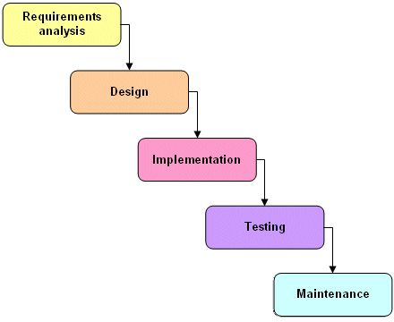

Gambar. III. 1 Model *Waterfall*

Berikut ini adalah tahap proses dari metode *waterfall* :

1. ***Requirement Analysis***

Dalam tahap ini pengumpulan dan analisis data yaitu kegiatan merangkum data yang diperoleh dari hasil peninjauan sebelumnya dan melakukan analisa tentang sistem yang sedang berjalan saat itu serta penguraian dari sistem informasi yang utuh ke dalam bagian-bagian komponennya dengan maksud untuk mengidentifikasikan dan mengevaluasi permasalahan-permasalahan, hambatan-hambatan yang terjadi, dan kebutuhan-kebutuhan yang diharapkan sehingga dapat diusulkan perbaikan-perbaikannya.

1. ***Design System***

Tahap desain sistem adalah tahap melakukan perancangan sistem setelah melakukan analisis sistem. Bagaimana suatu sistem akan menyelesaikan apa yang akan diselesaikan, menyangkut konfigurasi dari komponen-komponen perangkat lunak dan perangkat keras dari suatu sistem sehingga setelah instalasi dari sistem akan benar-benar memuaskan rancang b angun yang telah ditetapkan pada akhir tahap analisis sistem.

1. ***Implementation***

Pada tahap ini dilakukan pemprograman. Programmer dapat menggunakan beberapa bahasa pemrograman sesuai dengan kebutuhan, tentunya bahasa pemrograman yang harus dikuasai oleh programmer yang bersangkutan.

1. ***System Testing***

Pada tahap ini dilakukan pengujian sistem. Jika program aplikasi atau sistem yang di uji tersebut sudah sesuai dengan kebutuhan maka dapat di serahkan kepada konsumen. Namun jika tidak maka seorang tester akan membuat sebuah laporan hasil test mengenai kesalahan yang terdapat pada sistem dan menyerahkannya salah salah satu tim pengembang yang bertanggung jawab atas kesalahan tersebut, apakah kepada analis sistem, perancang sistem ataupun kepada programmer.

1. ***Maintenance and operation***

Ini merupakan tahap terakhir dalam model *waterfall*. Pemeliharaan suatu software diperlukan, termasuk di dalamnya adalah pengembangan, karena software yang dibuat tidak selamanya hanya seperti itu. Ketika dijalankan mungkin saja masih ada *error* kecil yang tidak ditemukan sebelumnya, atau ada penambahan fitur-fitur yang belum ada pada software tersebut. Pengembangan diperlukan ketika adanya perubahan dari eksternal perusahaan seperti ketika ada pergantian sistem operasi, atau perangkat lainnya.

1. **Teknik Pengujian Sistem**
   * + 1. **Pengujian Unit**

Pengujian dilakukan terhadap uni atau alat yang digunakan telah sesuai atau tidak.

* + - 1. **Pengujian Integritas**

Pengujian Integritas telah pada pengujian penggabungan dari dua atau lebih unit pada perangkat lunak.

* + - 1. **Pengujian Sistem**

Unit-unit proses yang telah diintegrasikan di uji dengan antarmuka yang sudah dibuat sehingga pengujian ini dimaksud untuk menguji sistem perangkat lunak.

# 

# **BAB IV**

# **ANALISIS DAN PERANCANGAN SISTEM**

1. **Analisis Sistem yang Sedang Berjalan**

Sistem yang sedang berjalan saat penemuan anak disabilitas yang hilang digambarkan pada flowmap berikut :

|  |  |  |
| --- | --- | --- |
| Penemu Anak Hilang | Media Informasi Publik | Orang Tua/Keluarga |
| Konfirmasi Orang Hilang yang DItemukan  Pengumuman Orang Hilang | Informasi Orang Hilang Dipublikasikan  Daftar Nama Orag Hilang Disimpan  Daftar Nama Orang Hilang Diterima | Klaim Orang Hilang |

Gambar IV. 1. Flowmap Sistem yang Sedang Berjalan

Pada Gambar IV. 1. Sistem yang sedang berjalan diatas, dapat disimpulkan bahwa pada umumnya sudah memenuhi informasi dalam menyebarkan informasi pengumuman orang hilang khsusnya penyandang disabilitas *(disability)* di masyarakat*.* Akan tetapi, untuk mengikuti perkembangan zaman teknologi saat ini, maka sistem tersebut bisa terbilang sederhana dan masih memiliki banyak kekurangan. Saat ini segala informasi dan kebutuhan pasti dikaitkan dengan internet dan teknologi, begitu pula dengan pengumuman kehilangan anak yang berkebutuhan khusus yang masih butuh perhatian dari keluarga dan masyarakat lebih dari anak-anak normal lainnya.

Orang tua atau keluarga sang anak disabilitas akan terhambat dalam penyebaran informasi jika dilakukan secara manual. Apalagi masyarakat tidak memperhatikan informasi tersebut jika disebarkan secara manual dan terbatas data informasi anak hilang.

Dengan adanya aplikasi ini, dapat memudahkan masyarakat baik keluarga penyandang disabilitas dan masyarakat dalam menyebarkan maupun menemukan informasi orang/anak diabilitas yang hilang. Dengan informasi dan data orang yang lengkap dan tersedia diaplikasi tersebut. Dengan beberapa fitur yang ada seperti pengumuman, scan kode QR sang anak disabilitas, video, dan data informasi penyandang disabilitas secara lengkap.

1. **Analisis Sistem yang Diusulkan**

Analisis sistem merupakan penguraian dari suatu sistem yang utuh ke dalam bagian-bagian komponennya untuk mengidentifikasi dan mengevaluasi permasalahan. Bagian analisis terdiri dari analisis masalah, analisis kebutuhan dan analisis kelemahan.

Adapun yang digunakan untuk menggambarkan sistemnya dengan Flowchart. Flowchart atau Bagan alir adalah began (chart) yang menunjukkan alur (flow) di dalam program atau prosedur sistem secara logika. Bagan alir (flowchart) digunakan terutama untuk alat bantu komunikasi dan untuk dokumentasi.

Adapun flowchart pada system yang diusulkan ialah sebagai berikut :

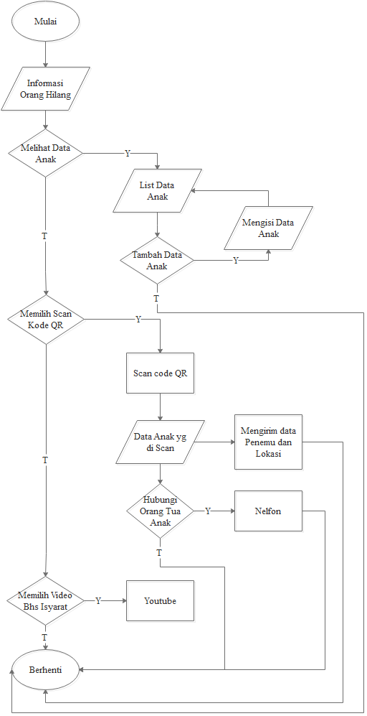

Gambar IV. 2. *Flowchart* Sistem yang Diusulkan

Analisis sistem merupakan penguraian dari suatu sistem yang utuh ke dalam bagian-bagian komponennya untuk mengidentifikasi dan mengevaluasi permasalahan. Bagian analisis terdiri dari analisis masalah, analisis kebutuhan dan analisis kelemahan.

1. **Analisis Masalah**

Sistem ini merupakan sistem yang membantu dan memudahkan masyarakat dalam melakukan pencarian dan pengumuman orang hilang penyandang disabilitas dengan berdasarkan pada aturan syariat. Pengguna atau orang tua anak dapat mengumumkan informasi anak/orang hilang penyandang disabilitas di sistem lalu kemudian pengguna lain dapat mengumumkan informasi kepada orang tua anak jika menemukan anak disabilitas yang hilang di sistem dengan menscan kode QR dan akan muncul data anak lalu mengirim lokasi kepada orang tua anak. Orang tua dapat menerima informasi berupa lokasi ditemukan atau bisa dihubungi langsung oleh sang penemu anak disabilitas yang hilang.

1. **Analisis Kebutuhan**
2. Kebutuhan Antarmuka (Interface)

Kebutuhan-kebutuhan antarmuka untuk pembangunan sistem ini yaitu sebagai berikut :

1. Sistem yang dibangun akan mempunyai antarmuka yang familiar dan mudah digunakan bagi pengguna.
2. Sistem akan menampilkan tampilan informasi anak disabilitas yang hilang.
3. Sistem akan menampilkan tampilan untuk data
4. Sistem akan menampilkan scan Kode QR untuk data anak
5. Sistem ini akan menampilkan video bahasa isyarat
6. Sistem akan menampilkan tampilan detail informasi dari anak disabilitas hilang saat pengguna sebagai pencari akan melakukan kontak dengan pengguna sebagai penemu.
7. Sistem ini akan menampilkan kiriman lokasi dari penemu anak disabilitas kepada pengguna atau orang tua dari disabilitas tersebut.
8. Kebutuhan Data

Data yang diolah sistem ini yaitu meliputi data informasi anak disabilitas yang hilang dan Kode QR untuk data anak disabilitas yang hilang.

1. Kebutuhan Perangkat Keras *(Hardware)* dan Perangkat Lunak *(Software)*

Perangkat keras Maupun lunak yang dibutuhkan pada aplikasi ini adalah sebagai berikut :

1. Smartphone berbasis Adroid dengan sistem operasi minimal KitKat 4.4
2. *Software* Pencarian Penyandang Disabilitas yang Hilang (*Missing Disability People Finding)* (dalam bentuk .apk)
3. *Software* ini harus dalam keadaan *Online*
4. Menyediakan fungsi untuk melakukan pengumuman informasi anak hilang dan scan Kode QR.
5. Menyediakan fungsi untuk memberikan notifikasi kepada pengguna atau orang tua anak jika pengguna lain sebagai penemu menemukan anak disabilitas yang hilang.
6. Menyediakan fungsi video bahasa isyarat
7. **Analisa Kelemahan**

Aplikasi ini merupakan aplikasi yang berjalan di lingkungan sistem operasi Andorid yang memberikan kemudahan dalam menampilkan pengumuman informasi anak hilang penyandang disabilitas. Namun aplikasi ini hanya berjalan saat dalam keadaan *Online.* Aplikasi ini hanya menyediakan pengumuman anak hilang penyandang disabilitas, scan Kode QR, tambah data anak, dan video bahasa isyarat. Aplikasi ini hanya fokus kepada anak hilang penyandang disabilitas.

1. **Perancangan Sistem**
2. ***Use Case Diagram***

Use case diagram merupakan gambaran skenario dari interaksi antara pengguna dengan sistem. Use case diagram menggambarkan hubungan antara aktor dan kegiatan yang dapat dilakukannya terhadap sistem. Use case diagram digunakan untuk mengetahui fungsi apa saja yang ada di dalam sebuah sistem dan siapa saja yang berhak menggunakan fungsi-fungsi tersebut. Yang ditekankan pada diagram ini adalah “apa” yang diperbuat sistem dan bukan “bagaimana”.

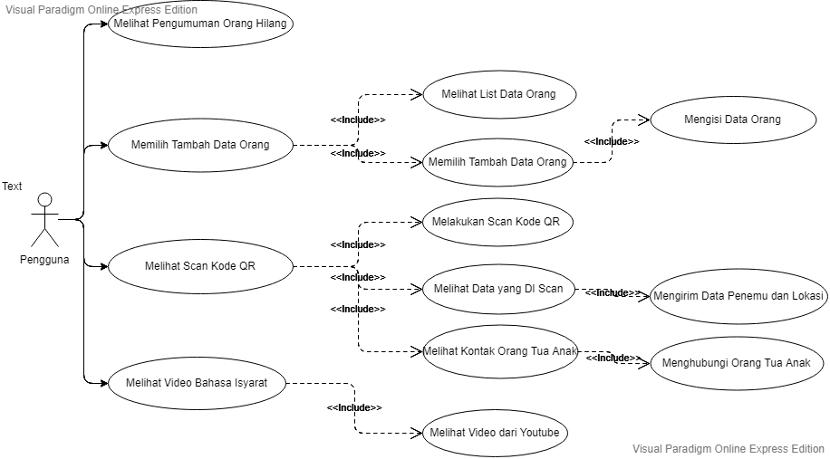

Gambar IV. 3. *Use Case Diagram*

1. ***Class Diagram***

Class Diagram merupakan diagram yang menggambarkan struktur system dari segi pendefinisian kelas-kelas yang dibuat untuk membangunsistem. Adapun class diagram pada sistem yaitu, sebagai berikut:



Gambar IV. 4. *Class Diagram*

1. ***Sequance Diagram***

Sequence diagram adalah suatu diagram yang memperlihatkan atau menampilkan interaksi-interaksi antar objek di dalam sistem yang disusun pada sebuah urutan atau rangkaian waktu. Interaksi ini berupa pengiriman serangkaian data antar objek-objek yang saling berinteraksi. Adapun Sequence Diagram tiap use case akan dijelaskan sebagi berikut **:**

1. *Sequence Diagram* Pengumuman Orang Hilang Penyandang Disabilitas

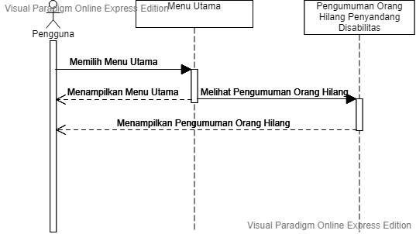

Gambar IV. 5. *Sequance Diagram* Pengumuman Orang Hilang Penyandang Disabilitas

1. *Sequance Diagram Fragment* Pengumuman Orang Hilang Penyandang Disabilitas

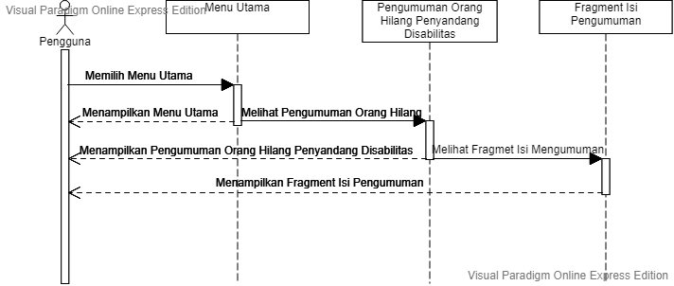

Gambar IV. 6. *Sequance Diagram Fragment* Orang Hilang Penyandang Disabilitas

1. *Sequance Diagram Fragment* Tambah Data Orang

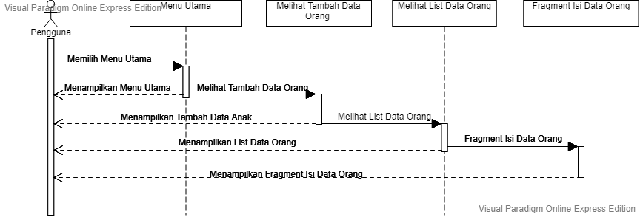

Gambar IV. 7. *Sequance Diagram Fargment* Tambah Data Orang

1. *Sequance Diagram* Tambah Data Orang

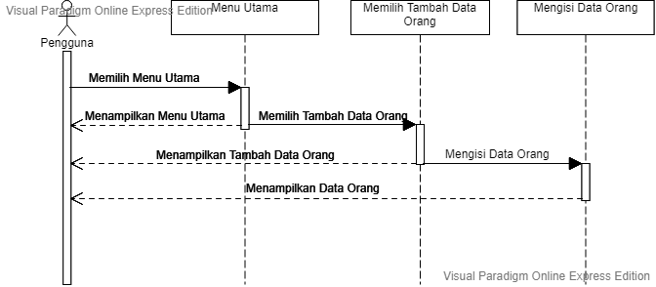

Gambar IV. 8. *Sequance Diagram* Tambah Data Orang

1. *Sequance Diagram* Scan Kode QR

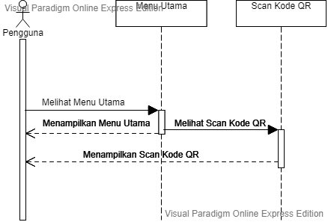

Gambar IV. 9. *Sequance Diagram* Scan Kode QR

1. *Squance Diagram* Data yang Di Scan

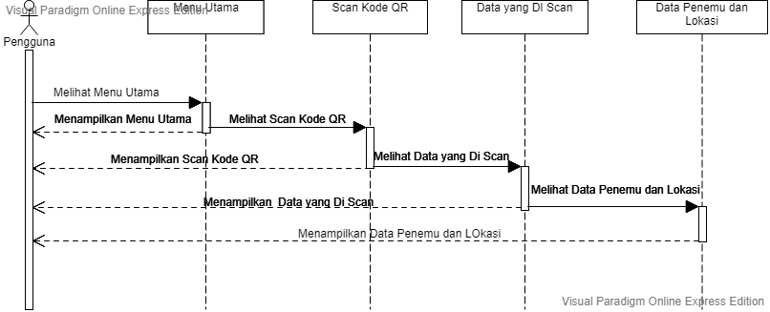

Gambar IV. 10. *Sequance Diagram* Data yang Di Scan

1. *Sequance Diagram* Kontak Orang Tua Anak

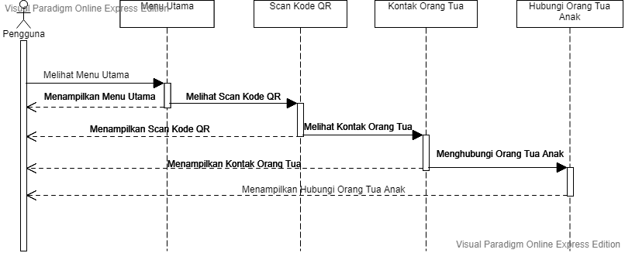

Gambar IV. 11. *Sequance Diagram* Kontak Orang Tua Anak

1. *Sequance Diagram* Video Bahasa Isyarat

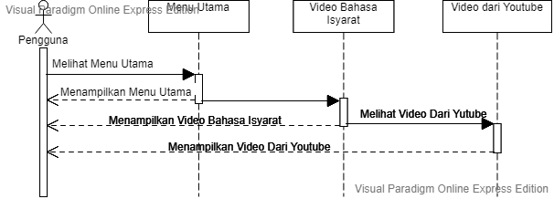

Gambar IV. 12. *Sequance Diagram* Video Bahasa Isyarat

1. ***Activity Diagram***

Activity Diagram adalah representasi grafis dari seluruh tahapan alur kerja yang mengandung aktivitas, pilihan tindakan, perulangan dan hasil aktivitas tersebut. Diagram ini dapat digunakan untuk menjelaskan proses bisnis dan alur kerja operasional secara langkah demi langkah dari komponen suatu system. Activity diagrams menggambarkan berbagai alir aktivitas dalam sistem yang sedang dirancang, bagaimana masing-masing alir berawal, decision yang mungkin terjadi, dan bagaimana mereka berakhir. Activity diagram juga dapat menggambarkan proses paralel yang mungkin terjadi pada beberapa eksekusi. Activity diagram merupakan state diagram khusus, di mana sebagian besar state adalah action dan sebagian besar transisi di-trigger oleh selesainya state sebelumnya (internal processing). Oleh karena itu activity diagram tidak menggambarkan behaviour internal sebuah sistem (dan interaksi antar subsistem) secara eksak, tetapi lebih menggambarkan proses-proses dan jalur-jalur aktivitas dari level atas secara umum. Menggambarkan proses bisnis dan urutan aktivitas dalam sebuah proses. Dipakai pada business modeling untuk memperlihatkan urutan aktifitas proses bisnis. Adapun activity diagram dari system ini adalah sebagai berikut :



Gambar IV. 13. *Activity Diagram*

1. **Perancangan Antarmuka (*Interface)***

Perancang antarmuka (interface) merupakan bagian penting dalam perancangan aplikasi, karena berhubungan dengan tampilan dan interaksi pengguna dengan aplikasi. Adapun perancangan antarmuka pada aplikasi ini yaitu sebagai berikut :

1. Perancangan Antarmuka *Splash Screen*

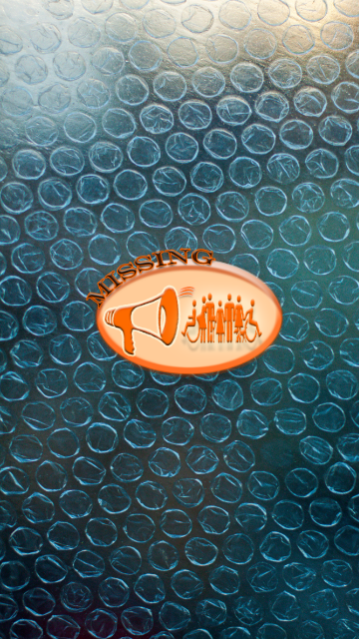

Gambar IV. 14. Desain Antarmuka *Splash Screen*

1. Perancangan Antarmuka Login

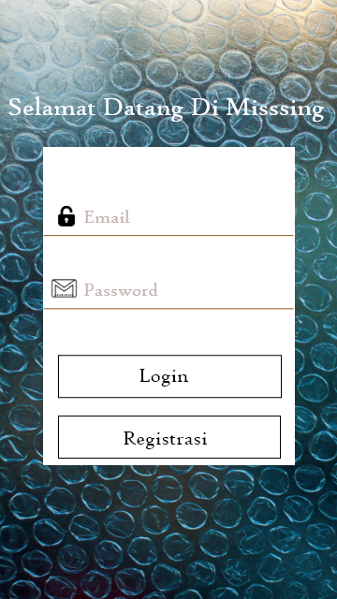

Gambar IV. 15. Desain Antarmuka Login

1. Perancangan Antarmuka Registrasi

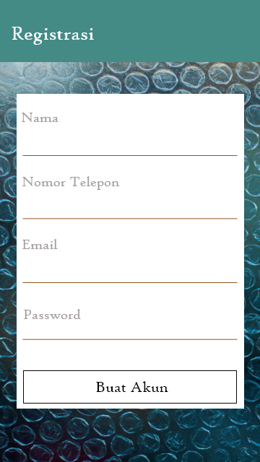

Gambar IV. 16. desain Antarmuka Registrasi

1. Perancangan Antarmuka Pengumuman

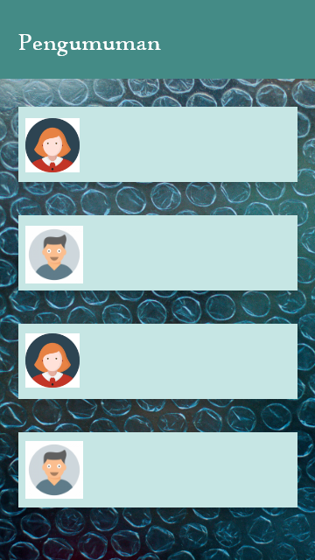

Gambar IV. 17. Desain Antarmuka Pengumuman

1. Perancangan Antarmuka Menu

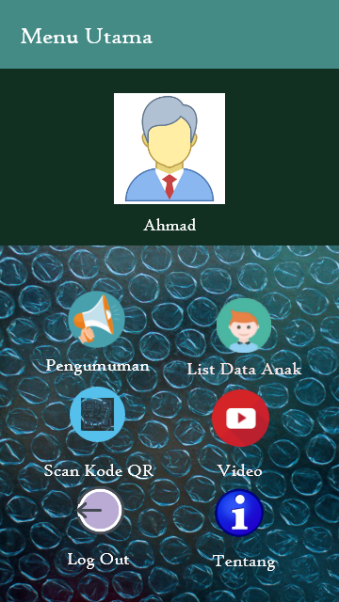

Gambar IV. 18. Desain Antarmuka Menu Utama

1. Perancangan Antarmuka List Data Orang

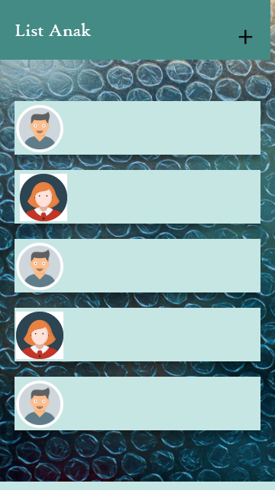

Gambar IV. 19. Desain Antarmuka List Data Orang

1. Perancangan Antarmuka Status Orang Penyandang Disabilitas

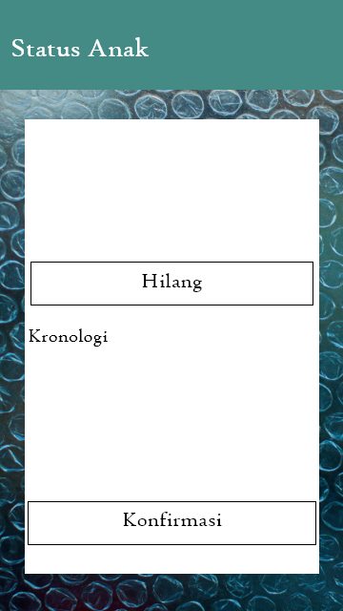

Gambar IV. 20. Desain Antarmuka Status Orang Penyandang Disabilitas

1. Perancangan Antarmuka Formulir Tambah Data Orang

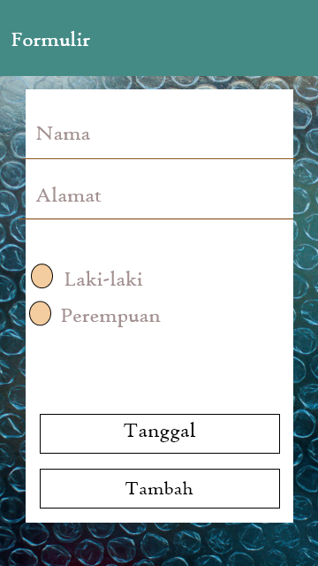

Gambar IV. 21. Desain Antarmuka Formulir Tambah Data Orang

1. Perancangan Antarmuka Scan Kode QR



Gambar IV. 22. Desain Antarmuka Scan Kode QR

1. Perancangan Antarmuka Data yang DiScan

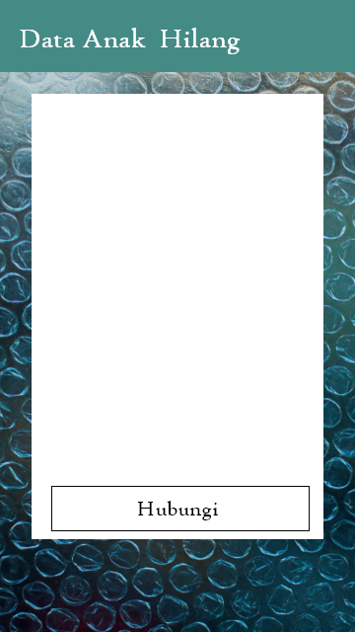

Gambar IV. 23. Desain Antarmuka Data Scan Kode QR

1. Perancangan Antarmuka Video Bahasa Isyarat



Gambar IV. 24. Desain Antarmuka Video Bahasa Isyarat

1. Perancangan Antarmuka Notifikasi Orang Tua

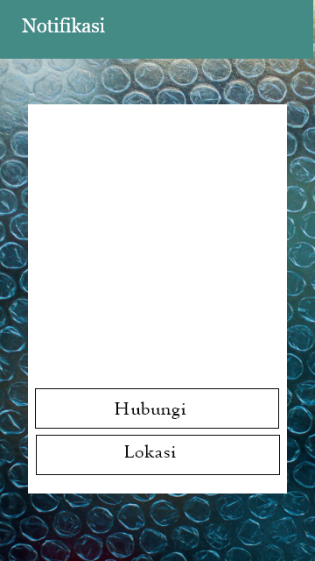

Gambar IV. 25. Desain Antarmuka Notifikasi Orang Tua

# 

# **BAB V**

# **IMPLEMENTASI DAN PENGUJIAN SISTEM**

1. **Implementasi Sistem**

Adapun interface pada aplikasi ini sevagai berikut :

1. Antarmuka *Splash Screen*

Antarmuka *Splash Screen* berisi gambar logo dari aplikasi ini.

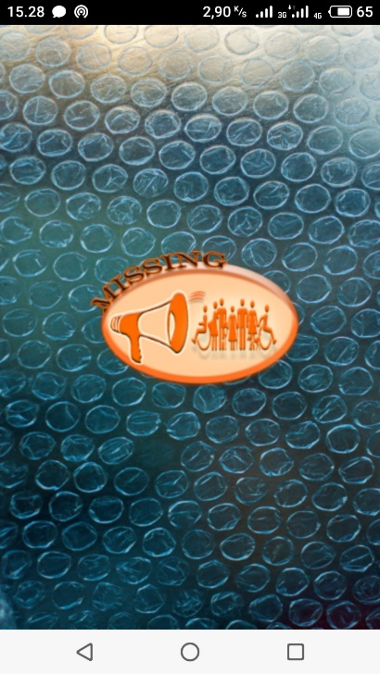

Gambar V. 1. Antarmuka *Splash Screen*

1. Antarmuka *Login*

Antarmuka *Login* berisi gambar masuk akun dari aplikasi ini.

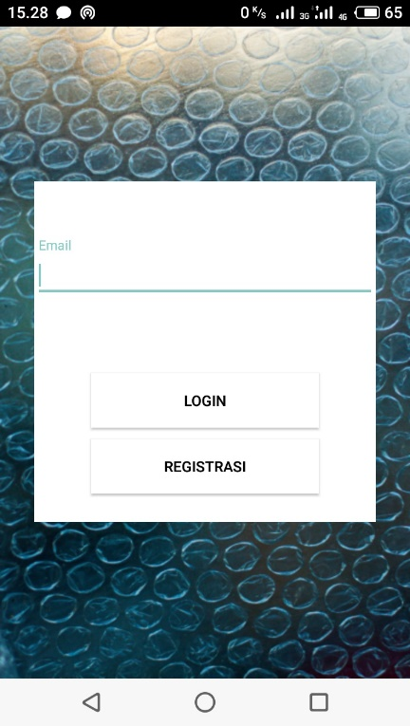

Gambar V. 2. Antarmuka *Login*

1. Antarmuka Registrasi

Antarmuka Registrasi berisi formulir jika belum ada akun di aplikasi ini.

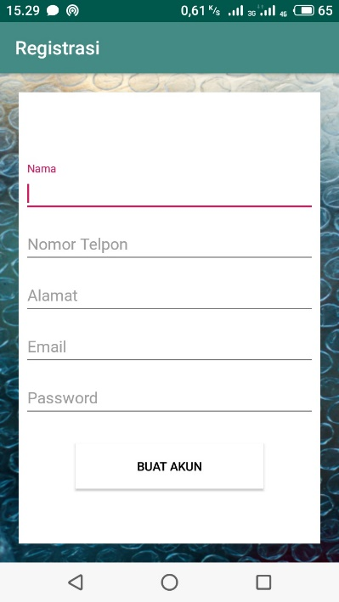

Gambar V. 3. Antarmuka Registrasi

1. Antarmuka Pengumuman

Antarmuka Pengumuman berisi list pengumuman orang hilang disabilitas

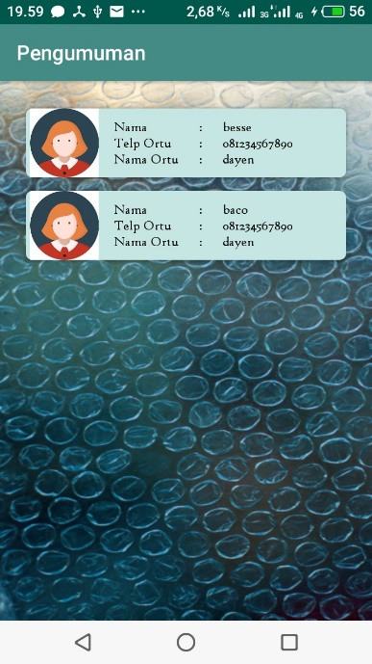

Gambar V. 4. Antarmuka Penguumuman

1. Antarmuka Menu

Antarmuka Menu yaitu berisi menu utama dari aplikasi ini yang berisi akun pengguna dan fitur – fitur yang tersedia.

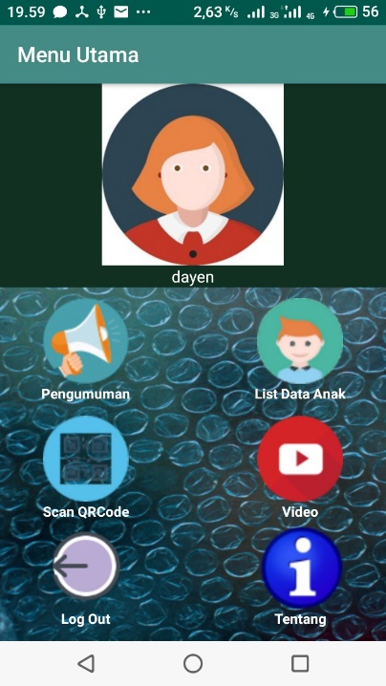

Gambar V. 5. Antarmuka Menu

1. Antarmuka List Data Orang

Antarmuka List Data Orang yaitu list data data anak penyandang disabilitas

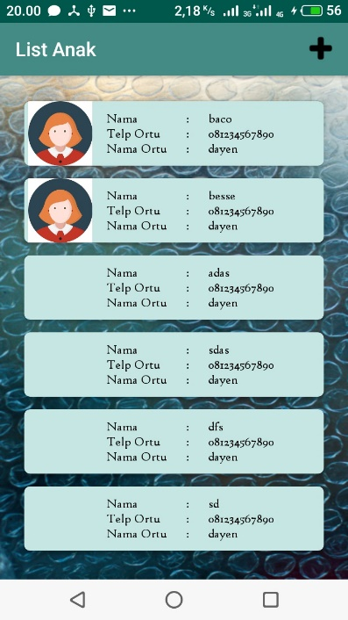

Gambar V. 6. Antarmuka List Data Orang

1. Antarmuka Status Orang Penyandang Disabilitas

Antarmuka status orang penyandang disabilitas yaitu menetukan status hilangnya sang anak

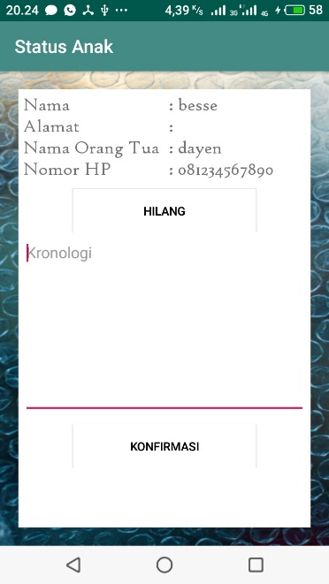

Gambar V. 7. Antarmuka Status Orang Penyandang Disabilitas

1. Antarmuka Formulir Tambah Data Orang

Antarmuka formulir tambah data orang yaitu jika ingin menambahkan data sang anak

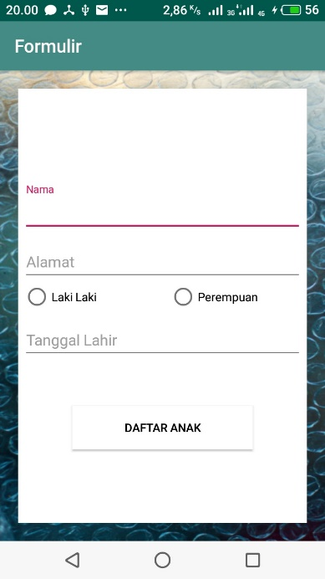

Gambar V. 8. Antarmuka Formulir Tambah Data Orang

1. Antarmuka Scan Kode QR

Antarmuka Scan Kode QR yaitu tampilan scan Kode QR pada anak

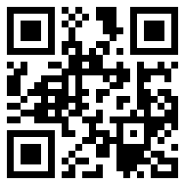

Gambar V. 9. Antarmuka Scan Kode QR

1. Antarmuka Data yang Di Scan

Antarmuka Data yang Di Scan yaitu menampilkan data anak setelah di Scan



Gambar V. 10. Antarmuka Data yang Di Scan

1. Antarmuka Video Bahasa Isyarat

Antarmuka Video Bahasa Isyarat yaitu video bantuan untuk lebih tahu bahasa isyarat melalui youtube dalam bentuk link.

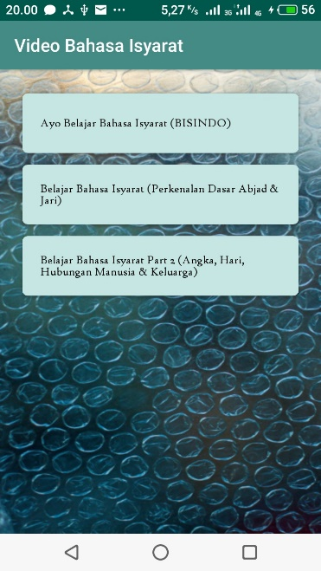

Gambar V. 11. Antarmuka Video Bahasa Isyarat

1. Antarmuka Notifikasi Orang Tua

Antarmuka Notifikasi Orang Tua, yaitu jika orang tua telah menerima notif dari pengguna lain yang telah menemukan anaknya yang hilang

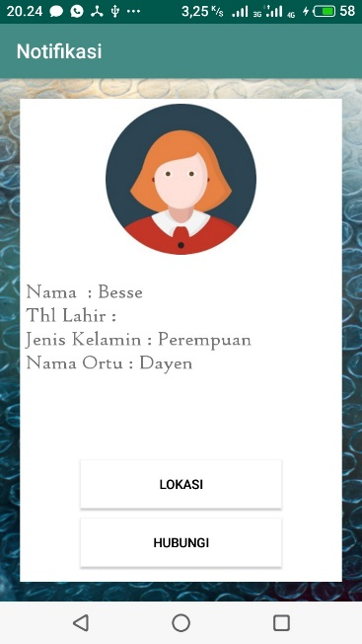

Gambar V. 12. Antarmuka Notifikasi Orang Tua

1. Antarmuka Tentang

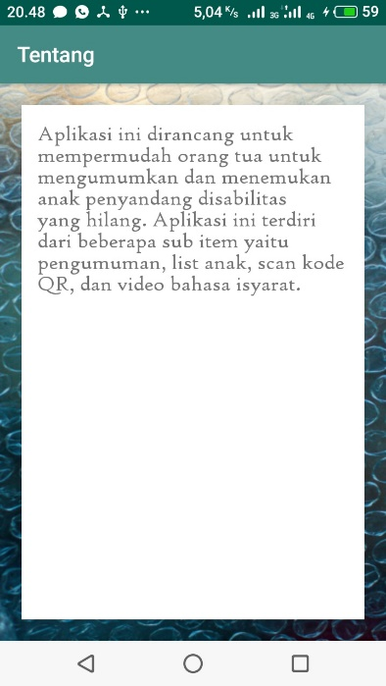

Gambar V. 13. Antarmuka Tentang

Dari hasil observasi yang penulis lakukan, bahwasanya aplikasi ini sangat dibutuhkan di masyarakat khususnya yang memiliki anak/keluarga *difabel* atau penyandang disabilitas. Karena melihat semakin banyaknya anak *difabel* dan semakin padatnya pekerjaan orang tua *difabel.* Membuat orang tua terkendala dalam mencari anaknya yang hilang dengan kondisi yang berbeda dari orang normal biasanya. Aplikasi ini dapat membantu masyarakat mengumumkan dan menemukan anak disabilitas hilang.

1. **Hasil Pengujian Sistem**

Pengujian sistem merupakan proses pengeksekusian sistem perangkat lunak untuk menentukan apakah sistem tersebut sesuai dengan spesifikasi sistem dan berjalan pada lingkungan yang diinginkan. Pengujian sering kali disosialisasikan dengan pencarian bug, tidak kesempurnaan program, kesalahan pada program yang menyebabkan kgagalan pada ekseskusi sistem perangkat lunak.adapun pengujian sistem yang dilakukan adalah *Pengujian Unit, Pengujian Integritas, dan pengujian sistem* yaitu menguji perangkat lunak dari segi spesifikasi fungsional tanpa menguji desain dan kode program. Pengujian dimaksudkan untuk mengetahui apakah funsi – fungsi, masukan dan keluaran dari perangkat lunak sesuai dengan spesifikasi yang dibutuhkan.

1. **Prosedur Pengujian**

Persiapan yang dibutuhkan dalam melakukan pengujian adalah sebagai berikut:

1. Menyiapkan sebuah smartphone dengan system operasi Android.
2. Menginstall aplikasi Missing pada smartphone tersebut.
3. Melakukan proses pengujian
4. Mencatat hasil pengujian
5. **Hasil Pengujian Sistem**
6. Pengujian Menu Login

Tabel pengujian menu Login digunakan untuk mengetahui apakah menu Login yang terdapat dalam aplikasi ini dapat berfungsi untuk melakukan logi oleh pengguna :

VII Tabel V. 1. Pengujian Menu Login

|  |  |  |  |
| --- | --- | --- | --- |
| Kasus dan Hasil Uji (Data Benar) | | | |
| Data Masukan | Yang Diharapkan | Pengamatan | Kesimpulan |
| Menginput user dan password dan button login dilakukan | Tampil antarmuka Beranda Pengumuman jika pengguna berhasil login | Login berhasil sesuai dengan username dan password | [√] Diterima  [ ] Ditolak |

1. Pengujian Menu Pengumuman

Tabel pengujian menu Pengumuman digunakan untuk mengetahui apakah menu Pengumuman yang terdapat dalam aplikasi ini dapat berfungsi untuk melakukan pengumuman temuan oleh pengguna :

VIII Tabel V. 2. Pengujian Menu Pengumuman

|  |  |  |  |
| --- | --- | --- | --- |
| Kasus dan Hasil Uji (Data Benar) | | | |
| Data Masukan | Yang Diharapkan | Pengamatan | Kesimpulan |
| Menginput data anak, deskripsi, lokasi, koordinat dan menekan tombol publikasikan | Data orang ditemukan yang telah dipublikasikan akan muncul | Pengumuman orang hilang berhasil | [√] Diterima  [ ] Ditolak |

1. Pengujian Menu Utama

Tabel pengujian Menu Utama digunakan untuk mengetahui apakah Menu Utama yang terdapat dalam aplikasi ini dapat berfungsi untuk melihat isi dari Menu Utama oleh pengguna :

IX V. 3. Pengujian Menu Utama

|  |  |  |  |
| --- | --- | --- | --- |
| Kasus dan Hasil Uji (Data Benar) | | | |
| Data Masukan | Yang Diharapkan | Pengamatan | Kesimpulan |
| Foto akun, nama akun dan email, fitur pengumuman orang hilang, data penyandang disabilitas, scan kode QR, dan video | Setiap fitur yang ditekan akan muncul isi dari fitur – fitur yang tersedia. | Menu Utama berhasil dibuka | [√] Diterima  [ ] Ditolak |

1. Pengujian Menu List Data Orang

Tabel pengujian menu Lsit Data Orang digunakan untuk mengetahui apakah menu List Data Orang yang terdapat dalam aplikasi ini dapat berfungsi untuk list data anak penyandang disabilitas yang di masukkan oleh orang tua/pengguna :

X Tabel V. 4. Pengujian Menu List Data Orang

|  |  |  |  |
| --- | --- | --- | --- |
| Kasus dan Hasil Uji (Data Benar) | | | |
| Data Masukan | Yang Diharapkan | Pengamatan | Kesimpulan |
| Menginput nama, alamat, jenis kelamin, dan tanggal lahir lalu menekan button tambah | Data yang telah diinput akan muncul sebagai list data penyandang disabilitas | Setelah dibuka salah satu list data tersebut maka orang tua bisa menetukan status hilangnya sang anak dan menambahkan deskripsi kronologinya dan berhasil | [√] Diterima  [ ] Ditolak |

1. Pengujian Menu Scan Kode QR

Tabel pengujian menu Scan Kode QR untuk mengetahui menu Scan Kode QR yang terdapat dalam aplikasi ini dapt berfungsi untuk melakukan Scan Kode QR oleh pengguna kepada penyandang disabilitas yang sudah memiliki Kode QR :

XI Tabel V. 5. Pengujian Menu Scan Kode QR

|  |  |  |  |
| --- | --- | --- | --- |
| Kasus dan Hasil Uji (Data Benar) | | | |
| Data Masukan | Yang Diharapkan | Pengamatan | Kesimpulan |
| Melakukan Scan Kode QR pada pin Kode QR penyandang disabilitas | Akan menampilkan identitas penyandang disabilitas yang sudah di scan | Scan Kode QR berhasil | [√] Diterima  [ ] Ditolak |

1. Pengujian Menu Video Bahasa Isyarat

Tabel pengujian menu Video Bahasa Isyarat digunakan untuk mengetahui apakah menu Video Bahasa Isyarat yang terdapat dalam aplikasi ini dapat berfungsi untuk melihat video yang sudah tersambung di youtube oleh pengguna :

XII Tabel V. 6. Pengujian Menu Video Bahasa Isyarat

|  |  |  |  |
| --- | --- | --- | --- |
| Kasus dan Hasil Uji (Data Benar) | | | |
| Data Masukan | Yang Diharapkan | Pengamatan | Kesimpulan |
| Membuka link vidoe yang sudah tersambung dari youtube | Video yang tersambung diyoutube terbuka dan isinya adalah pembelajaran bahasa isyarat | Video bahasa isyarat berhasil dibuka | [√] Diterima  [ ] Ditolak |

1. Pengujian Menu Notifikasi Orang Tua

Tabel pengujian menu Notifikasi Orang Tua digunakan untuk mengetahui apakah menu Notifikasi Orang Tua yang terdapat dalam aplikasi ini dapat berfungsi untuk melakukan notifikasi orang tua oleh pengguna :

XIII TAbel V. 7. Pengujian Menu Notifikasi Orang Tua

|  |  |  |  |
| --- | --- | --- | --- |
| Kasus dan Hasil Uji (Data Benar) | | | |
| Data Masukan | Yang Diharapkan | Pengamatan | Kesimpulan |
| Pengguna yang menemukan anak penyandang disabilitas hilang akan mengirimkan notifikasi kepada orang tua | Data penemu akan masuk sebagai notifikasi orang tua dan akan menghubungi penemu tersebut | Notifikasi pada akun orang tua berhasil masuk | [√] Diterima  [ ] Ditolak |

# 

# **BAB VI**

# **PENUTUP**

1. **Kesimpulan**

Kesimpulan dari penelitian skripsi ini berjudul “Rancang Bangun Aplikasi Pengumuman Orang Hilang Penyandang Disabilitas Menggunakan Kode QR Berbasis Android” adalah sebagai berikut :

1. Aplikasi ini merupakan aplikasi android yang menyediakan pengumuman orang hilang untuk penyandang disabilitas
2. Aplikasi ini juga memudahkan masyarakat untuk membantu menemukan orang hilang penyandang disabilitas dengan tersedianya identitas berupa kode QR yang ada pada orang penyandang disabilitas
3. Aplikasi ini juga menyediakan fitur memudahkan pengguna seperti video dan lokasi pengguna.
4. **Saran**

Berdasarkan kesimpulan yang telah dijabarkan, maka dapat disarankan hal-hal berikut :

1. Masyarakat masih banyak yang belum bisa menggunakan aplikasi ini khususnya bagian daerah terpencil atau daerah-daerah yang minim dengan *internet* dan teknologi.
2. Aplikasi ini juga hanya bisa berjalan di *platfrom* yaitu *android*. Kelemahan ini juga menjadi acuan untuk dapat dikembangkan lagi agar dapat digunakan di beberapa *platform.*
3. Penambahan dan pengembangan fitur aplikasi sangat memungkinkan seiring dengan perkembangan teknologi *android* kedepannya.

# **DAFTAR PUSTAKA**

An Nur ayat 61 tafsir M Quraish Shihab, https://tafsirq.com/24-an-nur/ayat-61#tafsir-quraish-shihab. Diakses pada tanggal 22 Oktober. 2018.

Al Maidah ayat 2 tafsir M Quraish Shihab. <https://tafsirq.com/5-al-maidah/ayat-2#tafsir-quraish-shihab>. Diakses pada tanggal 22 Oktober 2018.

Basyir, Ahmad Azhar.*Hukum Waris Islam*. Yogyakarta: UII Press.

Berita Satu. *Anak Autis Setidaknya Pernah Kabur dari Rumah.* 2012.

Departemen Agama RI. *Al-Qurán dan Terjemahnya.* Garut: CV Penerbit Jumanatul ‘Ali Art (J-ART), 2006.

Fisabilillah, Yuda Eka, Cahyana, Rinda dan Bunyamin. *Rancang Bangun Aplikasi Jejaring Sosial untuk berbagi Informasi Kehilangan.* Jayaraga Garut: 2014.

Fitriyan, Muhammad Ramadhan. *Sistem Informasi Pengelolaan Perpustakaan Berbasis Qrcode.* Surakarta: Universitas Muhammadiyah Surakarta: 2017.

Hidayat, Hafidz Ali, Rousyan Faikar, Aristya Panggi Wijaya, Aip Saripudin, dan Sumardi. *Purwa Rupa Unmanned Aerial Vehicle (Uav) Sebagai Alat Bantu Tim Penyelamat Dalam Pencarian Korban Hilang Di Hutan.* Diponegoro: Universitas Diponegoro, 2014.

Internasional Labour Organization*. Inklusi Penyandang Disabilitas di Indonesia* : Jakarta: Kantor ILO Jakarta.

Kadir, Abdul. *Pemrograman Aplikasi Android*. 2014.

Kadir, Abdul. *Pengenalan Sistem Informasi.* Yogyakarta: Andi, 2003.

Kamus Besar Bahasa Indonesia Pusat Bahasa .*Edisi Ke empat.* Departemen Pendidikan Nasional: Gramedia, Jakarta, 2008 .

Karim, Muhammad Afdal *. Implementasi Kebijakan Pemenuhan Hak-Hak Penyandang Disabilitas Di Kota Makassar.* Makassar: Universitas Hasanuddin, 2017.

Latief, Yeldi. *Sistem Pencarian Dan Pengumuman Barang Hilang Berbasis Android.* Makassar: UIN Alauddin Makassar, 2017.

Lestari, Ika. *Analisis Yuridis Tentang Tanggung Jawab Pengurusan Harta Orang Hilang Menurut Hukum Islam (Studi Penetapan Nomor 137/Pdt.P/2013/Ms-Bnd).*

Misra. *Peningkatan Kemampuan Menulis Pengumuman Melalui Metode Latihan Siswa Kelas IV SD Inpres 2 Gio Kecamatan Moutong*. Tadulako: Universitas Tadulako.

Najamuddin, Muhammad*. Rancang Bangun Aplikasi Penghafalan Hadis Berbasis Android.* Makassar: UIN Alauddin Makassar, 2018.

Neyfa, Bella Chintya, dan Tamara Dony. *Perancangan Aplikasi E-Canteen Berbasis Android Dengan Menggunakan Metode Object Oriented Analysis & Design ( Ooad ).* Jakarta: Politeknik Negeri Jakarta, 2016.

Pawestri, Aprilina. *Hak Penyandang Disabilitas Dalam Perspektif Ham Internasional Dan Ham Nasional.* Madura: Universitas Trunojoyo Madura, 2017

Pratama, Widianto. *Tutorial Android Programming Part 1* : *Pengenalan*. Depok.

Salman, Afan Galih. *Aplikasi Wisata Berplatform Android Dengan Teknologi Qr Code.* Jakarta Barat: Binus University, 2013.

Shihab, M.Quraish. 2002. Tafsir al-Misbah: Pesan, Kesan dan Keserasian Al-Qur’an. Jakarta: Lentera Hati.

Sugiantoro, Bambang, Dan Fuad Hasan. *Pengembangan Qr Code Scanner Berbasis Android Untuk Sistem Informasi Museum Sonobudoyo Yogyakarta.*Yogyakarta: UIN Sunan Kalijaga Yogyakarta,2015.

Syarli, Afrial. *Tinjauan Yuridis Hak-Hak Penyandang Cacat Sebagai Penumpang Pesawat Udara Oleh Maskapai Penerbangan Di Indonesia Ditinjau Berdasarkan Undang-Undang Nomor 1 Tahun 2009 Tentang Penerbangan.* Pekanbaru: 2015.

Republik Indonesia. Undang-Undang Nomor 19 Tahun 2011 Tentang Pengesahan Hak-Hak Penyandang Disabilitas, (Lembaran Negara Republik Indonesia Tahun 2011 Nomor 107, Tamabahan Lembaran Negara Republik Indonesia Nomor 5251.

Undang-Undang Nomor 4 Tahun 1997 tentang Pengelompokan penyandang cacat pada Penyandang Cacat dibagi menjadi penyandang cacat mental, penyandang cacat fisik dan penyandang cacat mental dan fisik, Pasal 1 ayat (1).

Universitas Islam Negeri (UIN) Alauddin Makassar. *Pedoman Penulisan Karya Tulis Ilmiah*. Makassar: Alauddin Press, 2013.

Widayati, Yohana Tri. *Aplikasi Teknologi Qr ( Quick Response ) Code Implementasi Yang Universal.* Universitas AKI: 2017.

# **RIWAYAT HIDUP PENULIS**

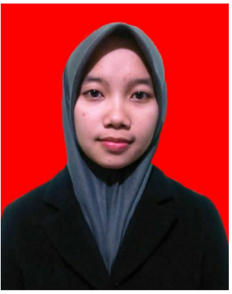 **Dian Pertiwi.** Penulis adalah anak ke dua dari 3 bersaudara. Lahir dari buah cinta kasih antara Ayahanda H. Drs. Sainuddin dengan Ibunda Rosmina, tepatnya pada tanggal 25 November 1997 bertempat di Ujung Pandang. Dan besar dilingkungan Dusun Pangkaje’ne Desa Laiyolo Baru Kecamatan Bontosikuyu Kabupaten Selayar.

Riwayat pendidikan, penulis menamatkan Sekolah Dasar pada tahun 2007 di SDN Laiyolo Baru, Selayar. Kemudian pada tahun yang sama penulis melanjutkan pada Sekolah Menengah Pertama dan tamat pada tahun 2012 di SMP Al-qur’an Babussalam Al-Muchtariyah Selayar. Kemudian melanjutkan seleksinya untuk jenjang Sekolah Menengah Atas, yaitu SMAN 1 Bontosikuyu dan sekarang menjadi SMAN 3 Selayar dan lulus pada tahun 2015. Kemudian pada tahun 2015 penulis terdaftar sebagai mahasiswa Angkatan 2015 melalui jalur SNMPTN di Jurusan Teknik Informatika Fakultas Sains dan Teknologi Universitas Islam Negeri Alauddin Makassar.